Министерство образования и науки Российской Федерации
ООО «МИК»

Общероссийское исследование эффективности существующих условий адаптации, закрепления и профессионального развития молодых педагогов, применяемых во всех 85 субъектах Российской Федерации

Результаты исследования по выявлению факторов профессиональной деятельности, способствующих привлекательности профессии и перспективам профессиональной динамики и карьерного роста, во всех субъектах Российской Федерации

Москва, 2015
В ходе исследования эффективности существующих условий адаптации, закрепления и профессионального развития молодых педагогов Российской Федерации изучались различные факторы профессиональной педагогической деятельности, способствующие:
привлекательности профессии;
перспективам профессиональной динамики;
перспективам карьерного роста.
Под привлекательностью мы понимаем, согласно словарю Т. Ф. Ефремовой, расположение к себе какими-либо качествами, свойствами, вызывание интереса, заинтересованности, увлекательность. Следовательно, в исследовании должны быть обнаружены различные факторы педагогической деятельности, за счёт которых профессия может заинтересовывать, привлекать к себе, увлекать как уже в ней находящихся персонажей, так и находящихся на разных стадиях профессионального самоопределения.
В контексте различения профессиональной динамики и карьерного роста под профессиональной динамикой, согласно Концепции проведения исследования, мы понимаем профессиональное развитие.
Профессиональное развитие в отечественной психологии труда рассматривается как «движение» от эффективной деятельности исполнителя до характеристик профессионала, который сам ставит цели деятельности, выбирает пути и средства для их достижения, несет ответственность за результаты деятельности (например, такими авторами: Климов Е.А., Поваренков Ю.П., Шадриков В.Д.).
Относительно молодых педагогов в данном исследовании данное выше определение конкретизировано следующим образом: персональная оценка собственной профессиональной перспективы:
как приращение новых способов реализации себя как педагога или деятеля образования; возможность действовать как педагог или деятель образования с большей эффективностью в условиях своей образовательной организации или в определенном образовательном пространстве;
как конкурентное преимущество по сравнению с другими представителями профессионального цеха в форме получения различного рода признаний и статуса (победы в конкурсах, получение званий, степеней, приобретение известности);
как карьерный рост, связанный с возможностью занятия позиций управленческой деятельности в системе образования.
Карьера (итал. Carriera – бег, жизненный путь, поприще, от лат. Carrus – телега, повозка) – успешное продвижение в области служебной, социальной, научной и другой деятельности; продвижение вверх по служебной лестнице.
В теории управления персоналом карьера – это результат осознанной позиции и поведения человека в области трудовой деятельности, связанный с должностным или профессиональным ростом.
Традиционно считается, что профессия учителя предоставляет мало возможностей для карьерного роста. Причинами этого являются не структурированность самой карьерной лестницы, малое количество уровней и позиций, которые могут обеспечивать становление профессионала. При этом также невелика возможность административного и материального роста. Сложность учительской профессии (в плане возможностей карьерного роста) определяется также тем, что в ней одновременно присутствуют элементы творческой деятельности и государственной службы. Поэтому, с одной стороны, успешная карьера учителя определяется как признание (аспект творческой профессии), а с другой – как иерархия разрядов (аспект государственной службы). Дающий уроки учитель в основном может рассчитывать только на повышение разряда. Максимум – это должность завуча, то есть тот же ненормированный рабочий день и еще большая вовлеченность в решение бесконечных рутинных проблем.
Директорство и административная позиция более высокого уровня роста, во-первых, означает резкое (а иногда и до нуля) сокращение пространства для применения профессиональных навыков учителя-предметника. Рост означает отказ от профессии в пользу администрирования. А зачем тогда весь накопленный опыт работы с классом – профессиональное мастерство?
Кроме того, существует и «во-вторых»: эти позиции (а их не так много) требуют особого опыта, который не идентичен опыту работы с классом, и его надо приобретать с самого старта (при этом – в ущерб профессиональной деятельности). Таким образом, наблюдается парадокс: карьера учителя предполагает необходимость отказа педагога от педагогической деятельности. Но в этой ситуации предпочтительнее трудоустроиться в коммерческую организацию (фирму) – и «расти» в ней.
Расширение профессионального (технологического) репертуара предполагает формирование представлений о педагогическом профессионализме, типах и видах профессиональных задач, способах их решения, или, собственно, стандартах деятельности (в которых вопрос о профессиональных компетенциях становится ведущим); о динамике и логике профессионального взросления учителя в рамке всего цикла профессиональной жизни – движении от неофита к мастеру, эксперту в своей области.
Чтобы карьера в образовании оказалась успешной, современному педагогу недостаточно уметь хорошо преподавать свой предмет – ему необходимо осваивать новые позиции и типы работ, выходящие за рамки класса, и пытаться совмещать разные формы профессиональной активности. Это и исследования, и разработки, и менеджмент, и индивидуальное сопровождение, и работа с детьми, имеющими особые потребности, и с одаренными детьми, и менторство. Освоение второй, третьей (а иногда и четвертой) специальности дает современному учителю шанс повысить свою конкурентоспособность, работать многопланово и в различных организациях, соответствовать вызовам времени.

Описание выборки

В анкетном опросе приняло участие 13282 молодых педагога из всех субъектов Российской Федерации. Данные в разрезе регионов представлены в таблице 1.
- — Количество молодых педагогов, принявших участие в опросе, в разрезе субъектов РФ
№ п/п | Субъекты Российской Федерации | количество ответивших
 | Центральный федеральный округ
1 | Белгородская область | 141
2 | Брянская область | 63
3 | Владимирская область | 102
4 | Воронежская область | 321
5 | Ивановская область | 134
6 | Калужская область | 156
7 | Костромская область | 154
8 | Курская область | 179
9 | Липецкая область | 87
10 | Московская область | 162
11 | Орловская область | 184
12 | Рязанская область | 118
13 | Смоленская область | 112
14 | Тамбовская область | 270
15 | Тверская область | 49
16 | Тульская область | 159
17 | Ярославская область | 176
18 | г. Москва | 141
 | Северо-Западный федеральный округ
19 | Республика Карелия | 17
20 | Республика Коми | 116
21 | Архангельская область | 189
22 | Ненецкий автономный округ | 24
23 | Вологодская область | 158
24 | Калининградская область | 160
25 | Ленинградская область | 11
26 | Мурманская область | 153
27 | Новгородская область | 143
28 | Псковская область | 79
29 | г. Санкт-Петербург | 202
 | Южный федеральный округ
30 | Республика Адыгея (Адыгея) | 163
31 | Республика Калмыкия | 157
32 | Краснодарский край | 19
33 | Астраханская область | 291
34 | Волгоградская область | 175
35 | Ростовская область | 211
 | Приволжский федеральный округ
36 | Республика Башкортостан | 188
37 | Республика Марий Эл | 146
38 | Республика Мордовия | 276
39 | Республика Татарстан (Татарстан) | 144
40 | Удмуртская Республика | 272
41 | Чувашская Республика – Чувашия | 14
42 | Кировская область | 217
43 | Нижегородская область | 389
44 | Оренбургская область | 226
45 | Пензенская область | 151
46 | Пермский край | 183
47 | Самарская область | 189
48 | Саратовская область | 155
49 | Ульяновская область | 150
 | Уральский федеральный округ
50 | Курганская область | 165
51 | Свердловская область | 423
52 | Тюменская область | 152
53 | Ханты-Мансийский автономный округ | 120
54 | Ямало-Ненецкий автономный округ | 216
55 | Челябинская область | 85
 | Сибирский федеральный округ
56 | Республика Алтай | 158
57 | Республика Бурятия | 324
58 | Республика Тыва | 15
59 | Республика Хакасия | 115
60 | Алтайский край | 153
61 | Красноярский край | 145
62 | Иркутская область | 173
63 | Кемеровская область | 251
64 | Новосибирская область | 151
65 | Омская область | 153
66 | Томская область | 196
67 | Забайкальский край | 115
 | Дальневосточный федеральный округ
68 | Республика Саха (Якутия) | 113
69 | Приморский край | 122
70 | Хабаровский край | 270
71 | Амурская область | 262
72 | Камчатский край | 140
73 | Магаданская область | 66
74 | Сахалинская область | 250
75 | Еврейская автономная область | 109
76 | Чукотский автономный округ | 39
 | Северо-Кавказский федеральный округ
77 | Республика Дагестан | 214
78 | Республика Ингушетия | 133
79 | Кабардино-Балкарская Республика | 219
80 | Карачаево-Черкесская Республика | 5
81 | Республика Северная Осетия-Алания | 110
82 | Чеченская Республика | 205
83 | Ставропольский край | 165
84 | Республика Крым | 53
85 | г. Севастополь | 21
 | Всего | 13 282

Далее данные, полученные в результате опроса молодых педагогов, будут использованы для анализа ситуации в целом по Российской Федерации, а также в разрезе субъектов РФ, в которых количество опрошенных соответствует условиям технического задания, репрезентативности выборки и может быть распространено на популяцию молодых педагогов. В этом смысле, данные Брянской, Тверской, Ленинградской, Челябинской области, Республик Карелия, Чувашия, Тыва и Карачаево-Черкессия, а также Краснодарский край будут использованы только в обобщенном виде в анализе и описании общей ситуации по Российской Федерации.
С точки зрения проведённого исследования, на вопрос о факторах, способствующих привлекательности профессии, нас интересуют следующие вопросы:
основные достоинства работы в настоящий момент;
полезность форм поддержки молодых педагогов, в которых Вы принимали участие.
отношения с администрацией;
взаимодействие с коллегами;
взаимодействие с молодыми педагогами.
В качестве критериев для определения, является ли тот или иной фактор способствующим привлекательности, применялись следующие характеристики.
Самочувствие в профессии: удовлетворенность / неудовлетворенность своей педагогической деятельностью; уместность/неуместность в педагогическом коллективе.
Перспективы на ближайшие 3 года.
На вопрос «Что Вы можете отметить как основные достоинства Вашей работы в настоящий момент?» респондентам предлагались следующие варианты ответа:
достойная зарплата;
интересная, разнообразная работа;
уважение со стороны детей;
уважение со стороны коллег;
внимание со стороны администрации школы;
хорошие отношения с родителями;
стабильность, определённость;
другое.
Респондент мог выбрать не более трёх вариантов ответа. В результате опроса по всей стране получены данные, представленные в таблице 2 и на рисунке 1. Всего опрошенными было сделано 32639 выборов. То есть, в среднем, по 2,45 пункта на респондента. Поэтому в таблице представлены данные с распределением ответов по количеству ответивших и по количеству сделанных выборов.
- — Основные достоинства работы, данные по РФ
 | Количество выборов | % от кол-ва ответивших | % от кол-ва выборов
1, достойная зарплата | 2492 | 7,64 % | 18,77 %
2, интересная, разнообразная работа | 8786 | 26,92 % | 66,19 %
3, уважение со стороны детей | 6439 | 19,73 % | 48,51 %
4, уважение со стороны коллег | 3507 | 10,74 % | 26,42 %
5, внимание со стороны администрации школы | 3069 | 9,40 % | 23,12 %
6, хорошие отношения с родителями учеников | 1411 | 4,32 % | 10,63 %
7, стабильность, определённость | 6805 | 20,85 % | 51,27 %
8, другое | 130 | 0,40 % | 0,98 %
Totals | 32639 | 100,00 % | 245,91 %
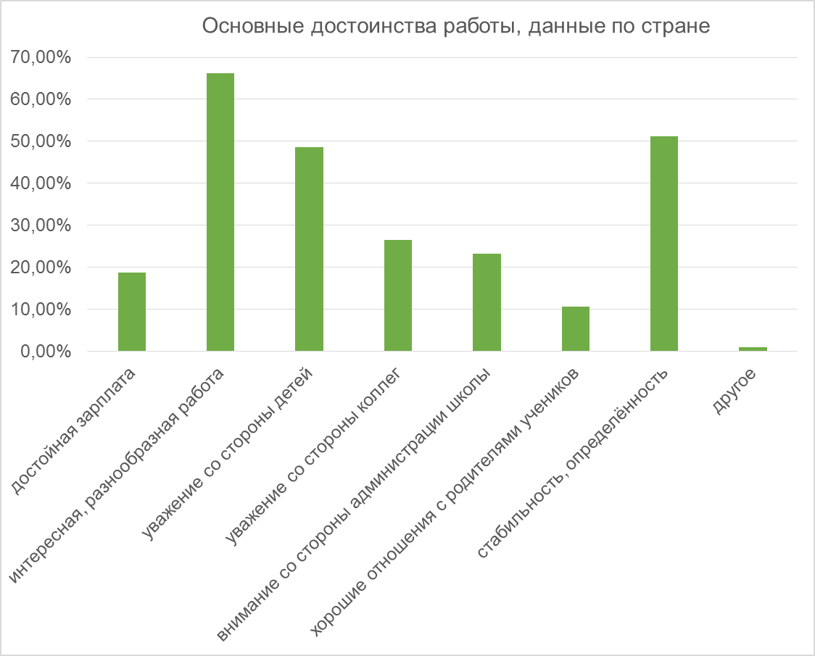
- — Основные достоинства работы, данные по РФ
Согласно полученным данным, на первом месте по достоинствам работы стоят её сущностные характеристики – интересность и разнообразность, этот пункт имеет 66,19% от количества выборов респондентов. Следующим по рейтингу пунктом идёт характеристика, задающая внешние характеристики деятельности – стабильность, определенность – 51,27%. На третьем месте, с минимальным отрывом от предыдущей строчки располагается уважение со стороны детей (48,51%). По сути, это 3 характеристики мы можем считать основными сильными сторонами и достоинствами педагогической профессии, которые на сегодняшний день видят молодые учителя Российской Федерации. Две из них – связаны с самой педагогической деятельностью, её динамичностью, разнообразием, взаимодействием с детьми и получением от них заряда положительной энергии, и одна – с контекстными характеристика, с внешними факторами профессии, какой она является в нашей стране, – стабильной, определённой, с наличием социальных гарантий.
Остальные пункты достоинств профессиональной педагогической деятельности имеют гораздо меньший процент выбора среди респондентов, поэтому не могут быть отнесены к основным пунктам привлекательности, но, тем не менее, должны быть рассмотрены и учтены, это: уважение со стороны коллег (26,42%), внимание со стороны администрации школы (23,12%), достойная зарплата (18,77%), хорошие отношения с родителями учеников (10,63%). Собственный вариант ответа был сформулирован респондентами в 0,98% случаев.
Далее обратимся к рассмотрению ответов на этот вопрос в разрезе 76 субъектов Российской Федерации (таблица 3). Данные по каждому региону страны сравнивались с данными, полученными по всей стране, принимаемыми за норму. Если структура процентного соотношения всех пунктов совпадала с данными по Российской Федерации или имела лишь небольшие отклонения, то этот регион считался средним. Если структура по процентному соотношению по одному или нескольким пунктам существенно отличалась от общей картины, то этот регион считался отклоняющимся от нормы и выносился для отдельного анализа.

- — Основные достоинства работы, в разрезе регионов РФ
 | Достойная зарплата | Интересная работа | Уважение детей | Уважение коллег | Внимание администрации | Отношения с родителями | Стабильность | Другое
Алтайский край | 15,03% | 66,67% | 52,29% | 26,80% | 30,07% | 12,42% | 49,67% | 0,65%
Амурская область | 11,83% | 62,60% | 47,71% | 26,34% | 22,52% | 12,98% | 56,11% | 0,00%
Архангельская область | 21,16% | 64,02% | 45,50% | 17,99% | 18,52% | 11,64% | 58,73% | 0,53%
Астраханская область | 18,34% | 60,55% | 48,79% | 27,34% | 20,42% | 15,22% | 56,75% | 0,69%
Белгородская область | 19,15% | 64,54% | 53,90% | 31,91% | 28,37% | 8,51% | 48,23% | 2,84%
Владимирская область | 5,88% | 76,47% | 48,04% | 27,45% | 22,55% | 5,88% | 46,08% | 0,98%
Волгоградская область | 14,29% | 72,57% | 52,57% | 22,86% | 24,57% | 13,14% | 48,00% | 0,00%
Вологодская область | 11,39% | 58,23% | 43,04% | 23,42% | 23,42% | 12,66% | 57,59% | 2,53%
Воронежская область | 10,28% | 70,40% | 50,78% | 28,97% | 28,35% | 14,33% | 48,29% | 0,00%
г. Москва | 35,46% | 65,96% | 59,57% | 30,50% | 18,44% | 15,60% | 39,01% | 1,42%
г. Санкт-Петербург | 28,71% | 78,71% | 42,08% | 17,33% | 31,19% | 8,91% | 48,02% | 1,98%
г. Севастополь | 19,05% | 57,14% | 28,57% | 14,29% | 19,05% | 0,00% | 38,10% | 0,00%
Еврейская АО | 18,35% | 55,96% | 44,95% | 33,94% | 28,44% | 11,01% | 54,13% | 0,92%
Забайкальский край | 15,65% | 61,74% | 38,26% | 32,17% | 21,74% | 16,52% | 56,52% | 0,87%
Ивановская область | 5,22% | 67,91% | 49,25% | 32,84% | 25,37% | 9,70% | 56,72% | 1,49%
Иркутская область | 18,50% | 67,05% | 53,18% | 20,81% | 18,50% | 9,25% | 55,49% | 0,58%
Кабардино-Балкарская Республика | 19,27% | 55,50% | 55,05% | 39,91% | 20,64% | 14,68% | 41,28% | 0,46%
Калининградская область | 21,25% | 64,38% | 46,88% | 32,50% | 30,63% | 9,38% | 51,88% | 0,63%
Калужская область | 16,67% | 81,41% | 49,36% | 14,74% | 24,36% | 9,62% | 41,67% | 1,92%
Камчатский край | 27,14% | 63,57% | 37,86% | 20,00% | 17,86% | 14,29% | 57,14% | 2,14%
Кемеровская область | 19,52% | 63,75% | 47,41% | 22,71% | 27,89% | 8,37% | 56,18% | 1,99%
Кировская область | 7,83% | 68,66% | 41,47% | 24,88% | 23,50% | 11,52% | 49,77% | 0,46%
Костромская область | 12,99% | 75,97% | 46,75% | 26,62% | 16,23% | 9,74% | 39,61% | 1,30%
Красноярский край | 21,38% | 62,07% | 43,45% | 18,62% | 17,24% | 10,34% | 60,00% | 2,76%
Курганская область | 10,91% | 60,00% | 49,09% | 29,70% | 23,03% | 10,30% | 46,06% | 1,82%
Курская область | 20,67% | 72,63% | 47,49% | 25,70% | 29,61% | 6,70% | 48,60% | 0,56%
Липецкая область | 39,08% | 75,86% | 43,68% | 19,54% | 33,33% | 8,05% | 39,08% | 0,00%
Магаданская область | 36,36% | 74,24% | 50,00% | 16,67% | 22,73% | 10,61% | 40,91% | 0,00%
Московская область | 16,67% | 72,22% | 47,53% | 30,86% | 28,40% | 11,73% | 52,47% | 1,23%
Мурманская область | 22,22% | 60,13% | 41,83% | 24,18% | 21,57% | 9,15% | 51,63% | 5,23%
Ненецкий АО | 4,17% | 62,50% | 25,00% | 4,17% | 8,33% | 0,00% | 62,50% | 0,00%
Нижегородская область | 15,21% | 74,74% | 43,81% | 18,81% | 23,97% | 7,99% | 55,93% | 1,55%
Новгородская область | 27,97% | 74,13% | 44,76% | 29,37% | 30,07% | 8,39% | 46,15% | 0,00%
Новосибирская область | 17,88% | 62,25% | 43,71% | 21,19% | 22,52% | 9,93% | 61,59% | 0,00%
Омская область | 18,95% | 67,32% | 44,44% | 27,45% | 16,99% | 9,15% | 63,40% | 0,65%
Оренбургская область | 12,89% | 63,11% | 49,78% | 34,67% | 20,44% | 10,67% | 56,89% | 0,44%
Орловская область | 14,13% | 72,28% | 53,80% | 29,89% | 25,54% | 7,61% | 50,00% | 0,00%
Пензенская область | 25,17% | 62,91% | 54,97% | 27,15% | 15,89% | 9,93% | 44,37% | 2,65%
Пермский край | 24,59% | 63,93% | 46,99% | 24,59% | 23,50% | 7,10% | 54,64% | 1,64%
Приморский край | 13,93% | 63,11% | 46,72% | 26,23% | 19,67% | 13,11% | 59,02% | 1,64%
Псковская область | 5,06% | 69,62% | 53,16% | 29,11% | 22,78% | 10,13% | 51,90% | 1,27%
Республика Адыгея | 4,29% | 61,96% | 49,08% | 36,81% | 24,54% | 10,43% | 44,79% | 0,61%
Республика Алтай | 16,46% | 50,63% | 51,27% | 25,95% | 14,56% | 15,82% | 51,90% | 1,90%
Республика Башкортостан | 12,23% | 60,64% | 48,94% | 28,19% | 26,06% | 9,57% | 55,32% | 1,60%
Республика Бурятия | 13,31% | 61,61% | 51,39% | 30,65% | 21,67% | 13,31% | 51,70% | 0,93%
Республика Дагестан | 8,45% | 58,69% | 70,42% | 50,70% | 28,17% | 16,43% | 26,76% | 0,00%
Республика Ингушетия | 10,53% | 58,65% | 70,68% | 55,64% | 20,30% | 13,53% | 36,84% | 0,00%
Республика Калмыкия | 10,19% | 73,25% | 53,50% | 24,20% | 27,39% | 10,19% | 57,32% | 0,00%
Республика Коми | 23,28% | 61,21% | 48,28% | 29,31% | 16,38% | 12,93% | 58,62% | 0,00%
Республика Крым | 11,32% | 64,15% | 58,49% | 26,42% | 26,42% | 9,43% | 41,51% | 1,89%
Республика Марий Эл | 17,12% | 63,01% | 47,26% | 26,03% | 29,45% | 15,07% | 42,47% | 0,00%
Республика Мордовия | 21,09% | 76,00% | 49,82% | 25,09% | 22,18% | 8,00% | 46,91% | 1,09%
Республика Саха (Якутия) | 25,66% | 61,06% | 45,13% | 16,81% | 4,42% | 6,19% | 54,87% | 1,77%
Республика Северная Осетия - Алания | 8,18% | 64,55% | 62,73% | 39,09% | 30,00% | 11,82% | 35,45% | 0,00%
Республика Татарстан | 36,11% | 76,39% | 41,67% | 29,17% | 17,36% | 9,03% | 47,92% | 0,69%
Республика Хакасия | 40,87% | 61,74% | 36,52% | 22,61% | 22,61% | 5,22% | 63,48% | 0,87%
Ростовская область | 12,80% | 65,40% | 52,61% | 22,75% | 20,38% | 11,37% | 48,82% | 0,95%
Рязанская область | 13,56% | 66,10% | 46,61% | 19,49% | 30,51% | 5,93% | 61,86% | 0,85%
Самарская область | 37,04% | 73,54% | 40,21% | 19,58% | 25,40% | 7,41% | 46,56% | 0,53%
Саратовская область | 25,16% | 72,26% | 50,32% | 18,71% | 25,16% | 8,39% | 59,35% | 0,00%
Сахалинская область | 44,00% | 64,40% | 42,80% | 18,00% | 16,40% | 10,80% | 62,40% | 0,80%
Свердловская область | 15,60% | 66,43% | 47,52% | 22,46% | 21,28% | 11,35% | 53,43% | 1,42%
Смоленская область | 3,57% | 66,07% | 53,57% | 26,79% | 20,54% | 11,61% | 50,00% | 0,89%
Ставропольский край | 13,94% | 66,06% | 54,55% | 25,45% | 29,09% | 10,91% | 44,85% | 0,61%
Тамбовская область | 20,07% | 74,72% | 53,53% | 26,77% | 20,45% | 12,27% | 46,84% | 0,00%
Томская область | 19,39% | 64,29% | 51,53% | 21,94% | 23,98% | 7,65% | 60,20% | 0,51%
Тульская область | 28,93% | 75,47% | 35,22% | 24,53% | 26,42% | 6,92% | 52,20% | 1,26%
Тюменская область | 30,92% | 70,39% | 45,39% | 24,34% | 26,32% | 9,87% | 48,03% | 0,66%
Удмуртская Республика | 18,01% | 62,50% | 45,22% | 27,21% | 17,65% | 8,09% | 56,25% | 1,10%
Ульяновская область | 10,67% | 61,33% | 49,33% | 28,00% | 27,33% | 8,00% | 54,67% | 1,33%
Хабаровский край | 25,56% | 61,11% | 44,07% | 22,96% | 24,81% | 7,04% | 58,52% | 0,74%
Ханты-Мансийский АО - Югра | 20,83% | 63,33% | 51,67% | 25,83% | 24,17% | 10,00% | 55,83% | 1,67%
Чеченская Республика | 13,17% | 60,98% | 57,56% | 46,34% | 27,32% | 17,56% | 28,78% | 0,49%
Чукотский АО | 38,46% | 66,67% | 48,72% | 15,38% | 17,95% | 2,56% | 61,54% | 2,56%
Ямало-Ненецкий АО | 28,24% | 68,52% | 50,46% | 20,37% | 20,37% | 10,65% | 50,46% | 0,93%
Ярославская область | 31,25% | 74,43% | 37,50% | 22,73% | 19,32% | 6,82% | 63,64% | 0,57%

В результате исследования 63 региона Российской Федерации отнесены к средним. Это: Алтайский край, Амурская область, Архангельская область, Астраханская область, Белгородская область, Владимирская область, Волгоградская область, Вологодская область, Воронежская область, г. Санкт-Петербург, Еврейская АО, Забайкальский край, Ивановская область, Иркутская область, Калининградская область, Калужская область, Камчатский край, Кемеровская область, Кировская область, Костромская область, Красноярский край, Курганская область, Курская область, Московская область, Мурманская область, Нижегородская область, Новгородская область, Новосибирская область, Омская область, Оренбургская область, Орловская область, Пензенская область, Пермский край, Приморский край, Псковская область, Республика Адыгея, Республика Алтай, Республика Башкортостан, Республика Бурятия, Республика Калмыкия, Республика Коми, Республика Марий Эл, Республика Мордовия, Республика Саха (Якутия), Республика Татарстан, Ростовская область, Рязанская область, Самарская область, Саратовская область, Свердловская область, Смоленская область, Ставропольский край, Тамбовская область, Томская область, Тульская область, Тюменская область, Удмуртская Республика, Ульяновская область, Хабаровский край, Ханты-Мансийский АО – Югра, Чукотский АО, Ямало-Ненецкий АО, Ярославская область.
Оставшиеся 13 регионов – г. Москва, г. Севастополь, Кабардино-Балкарская Республика, Липецкая область, Магаданская область, Ненецкий АО, Республика Дагестан, Республика Ингушетия, Республика Крым, Республика Северная Осетия – Алания, Республика Хакасия, Сахалинская область, Чеченская Республика – имеют некоторые отклонения от нормы.
Данные по городу Москва (рисунок 2) отличаются от данных в целом по стране тем, что на втором место в достоинствах профессии учителя находится уважение со стороны детей (59,57%), а стабильность и определённость – на третьем, при этом с существенно меньшим процентом выборов (39,01% в сравнении с 51,27% по стране). Четвёртое место здесь занимает достойная заработная плата (35,46%), тогда как в данных по стране она на шестом месте (18,77%).
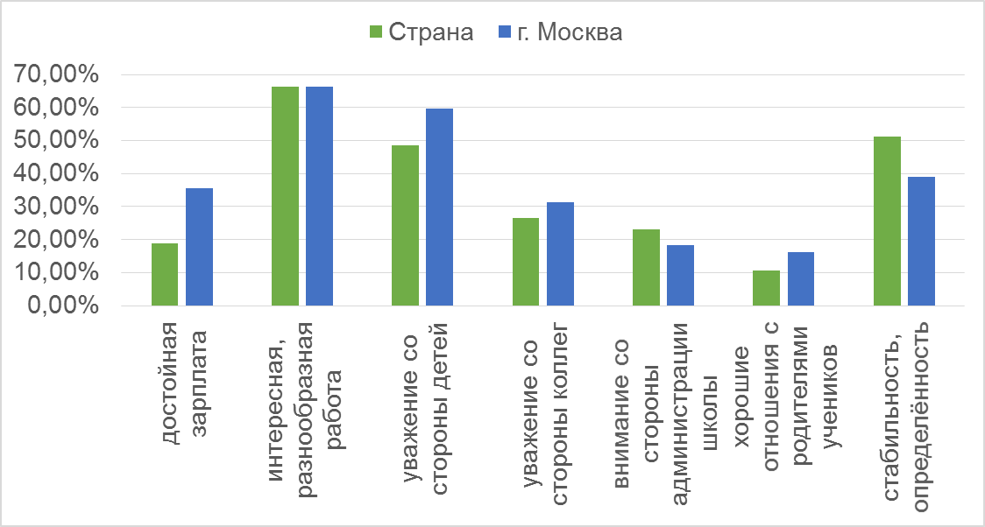
- — Данные по региону г. Москва в сравнении с данными по РФ
Данные по г. Севастополь (рисунок 3) отличаются более низкими баллами по всем пунктам достоинств (за исключением заработной платы) в сравнении с данными по стране, в особенности, по первым трём параметрам – интересная, разнообразная работа (57,14%); стабильность и определённость (38,10%); уважение со стороны детей (28,57%), а также полным отсутствием выбора варианта – хорошие отношения с родителями учеников.
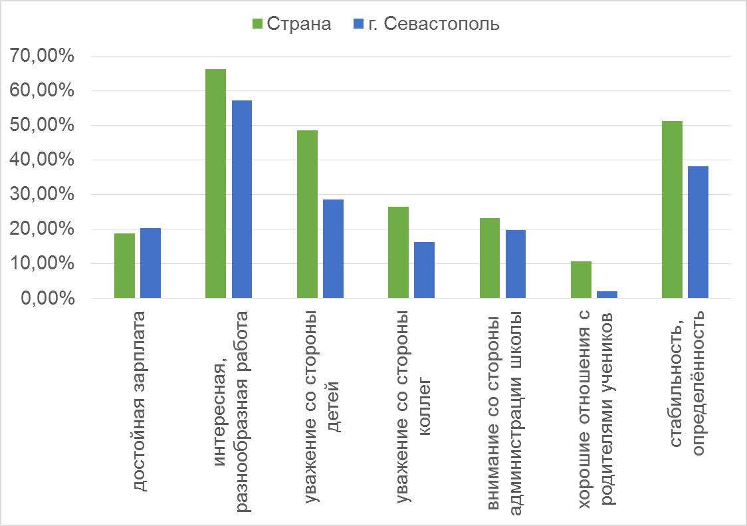
- — Данные по региону г. Севастополь в сравнении с данными по РФ
Данные по Кабардино-Балкарской Республике (рисунок 4) отличаются от данных в целом по стране тем, что параметр уважение со стороны детей занимает, наряду с интересной, разнообразной работой, первое место в списке достоинств профессии (по 55%), на втором месте – стабильность и определённость (41,28%). Уважение со стороны коллег находится также на четвёртом месте, но с минимальным различием с предыдущим пунктом (39,91%), в отличие от разрыва в 25% в целом по стране. Можно с уверенностью говорить, что для данного региона взаимоуважение коллег является отличительной особенностью и важным достоинством педагогической профессии.
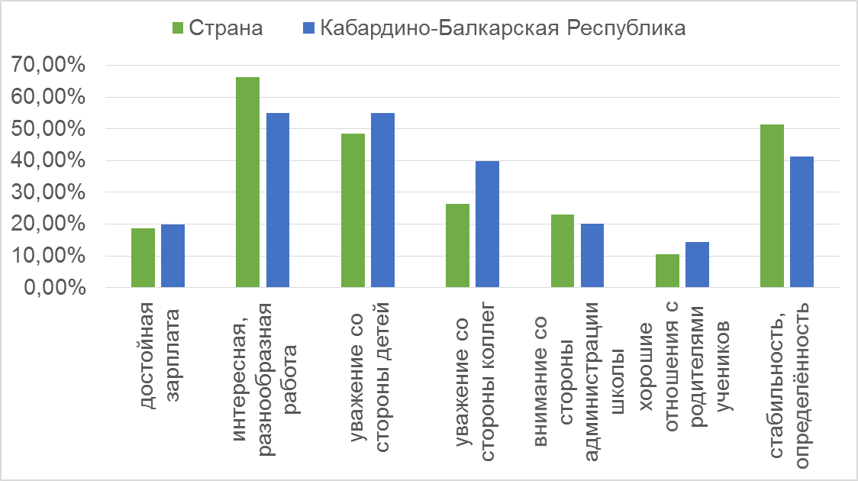
- — Данные по региону Кабардино-Балкарская республика в сравнении с данными по РФ
Данные по Липецкой области (рисунок 5) уникальны тем, что параметр уважения со стороны детей также опережает «стабильность, определённость», хотя и незначительно (43,68% и 39,08%). Но также с этим параметром сравнялся пункт Достойная заработная плата (39,08%), заняв третье место, в сравнении с шестым в целом по стране. Кроме того, пункты Внимание со стороны администрации (33,33%) и уважение со стороны коллег (19,54%) здесь поменялись местами.
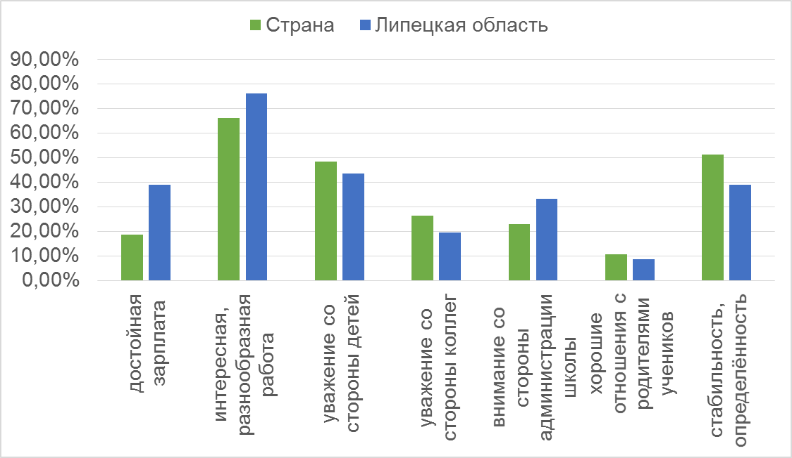
- — Данные по региону Липецкая область в сравнении с данными по РФ
Представленные на рисунке 6 данные по Магаданской области также демонстрируют, что параметр уважение со стороны детей (50%) преобладает над стабильностью и определенностью (40,91%) и занимает второе место, в отличие от третьего в целом по стране. Кроме того, пункт достойная заработная плата, как и в предыдущем случае, поднялся существенно выше в рейтинге, заняв четвёртое место (36,36%). На пятом месте, как и в предыдущем случае – внимание со стороны администрации (22,73%), и лишь на шестом, в отличие от данных по стране, – уважение со стороны коллег (16,67%).
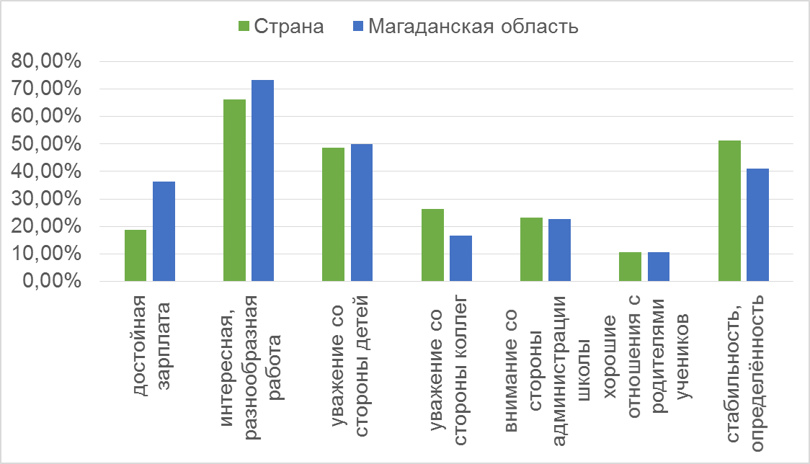
- — Данные по региону Магаданская область в сравнении с данными по РФ
В данных по Республике Дагестан (рисунок 7) мы обнаруживаем принципиально другое распределение достоинств профессии, в сравнении как с данными по стране, так и с предыдущими регионами, также отличающимися от нормы. Здесь на первом месте в списке достоинств находится уважение со стороны детей (70,42%), на втором – интересная, разнообразная работа (58,69%), на третьем – уважение со стороны коллег (50,70%), на четвёртом – внимание со стороны администрации школы. Только на пятом месте появляется внешняя характеристика профессии – стабильность, определенность (26,76%). Пункт заработная плата находится на последнем, седьмом, месте (8,45%), в отличие от шестого в целом по стране.
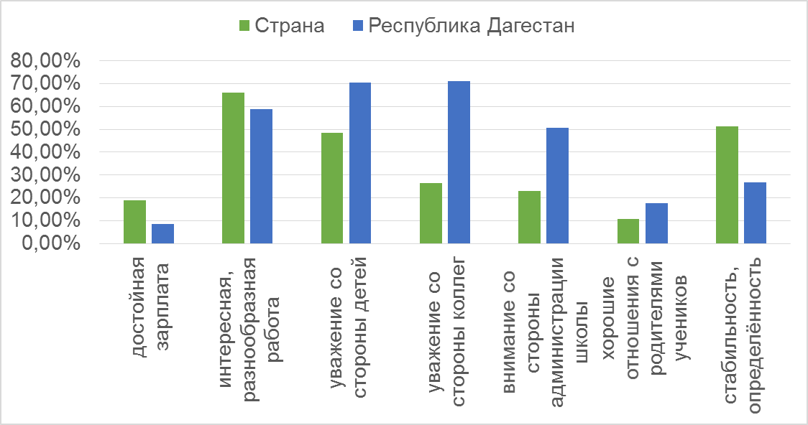
- — Данные по региону Республика Дагестан сравнении с данными по РФ
Данные по Республике Ингушетия, представленные на рисунке 8, во многом схожи с данными предыдущего региона. На первом месте здесь также уважение со стороны детей (70,68%), на втором – интересная, разнообразная работа (58,65%), на третьем – уважение со стороны коллег (55,64%), на четвёртом – стабильность, определенность (36,84%).
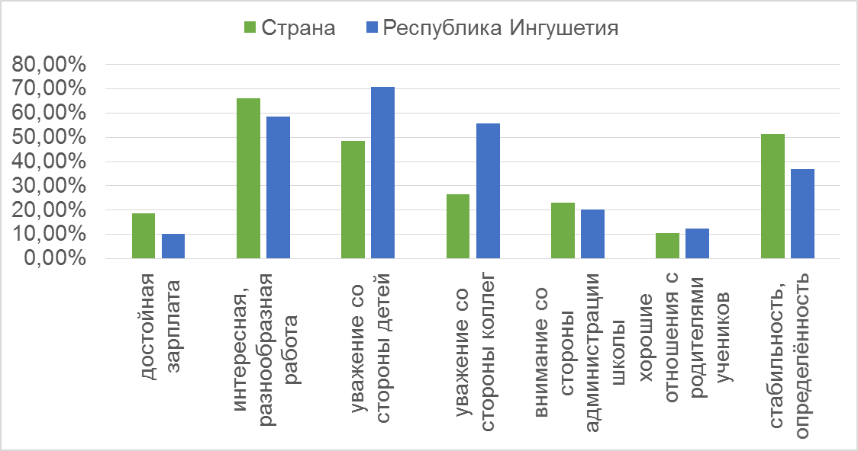
- — Данные по региону Республика Ингушетия в сравнении с данными по РФ
Данные по Республике Крым (рисунок 9) отличаются более высоким процентом ответов по пункту Уважение со стороны детей (58,49%) в сравнении с данными по стране (48,51%) и расположением его на втором, а не третьем месте в рейтинге. Пункт Стабильность, определённость находится, таким образом, на третьем месте (41,51%).
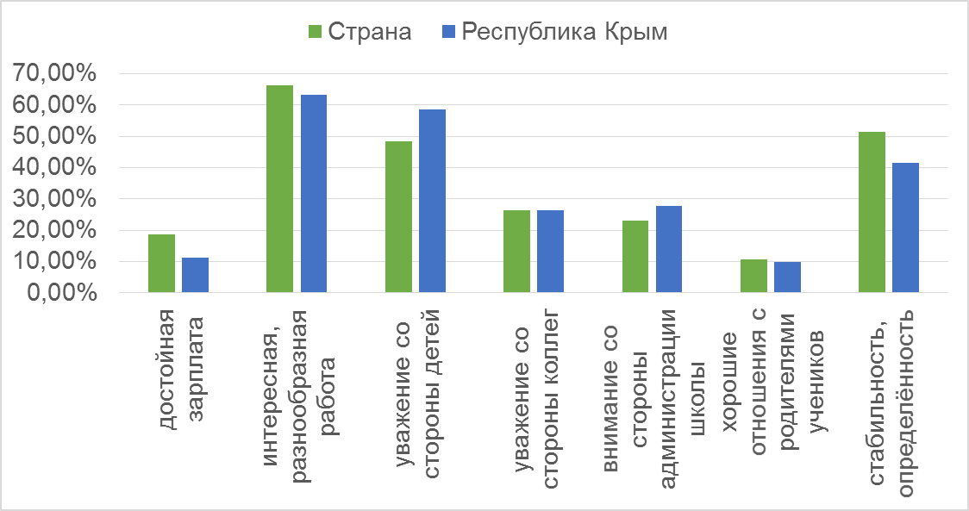
- — Данные по региону Республика Крым в сравнении с данными по РФ
Данные по Республике Северная Осетия – Алания (рисунок 10) сходны с данными предыдущего региона. В сравнении с данными по стране они отличаются более высоким процентом ответов по пункту Уважение со стороны детей (62,73%) и расположением его на втором, а не третьем месте в рейтинге. Пункт Стабильность, определённость находится, таким образом, на третьем месте (35,45%), с меньшим процентом, чем в целом по стране (51,27%).
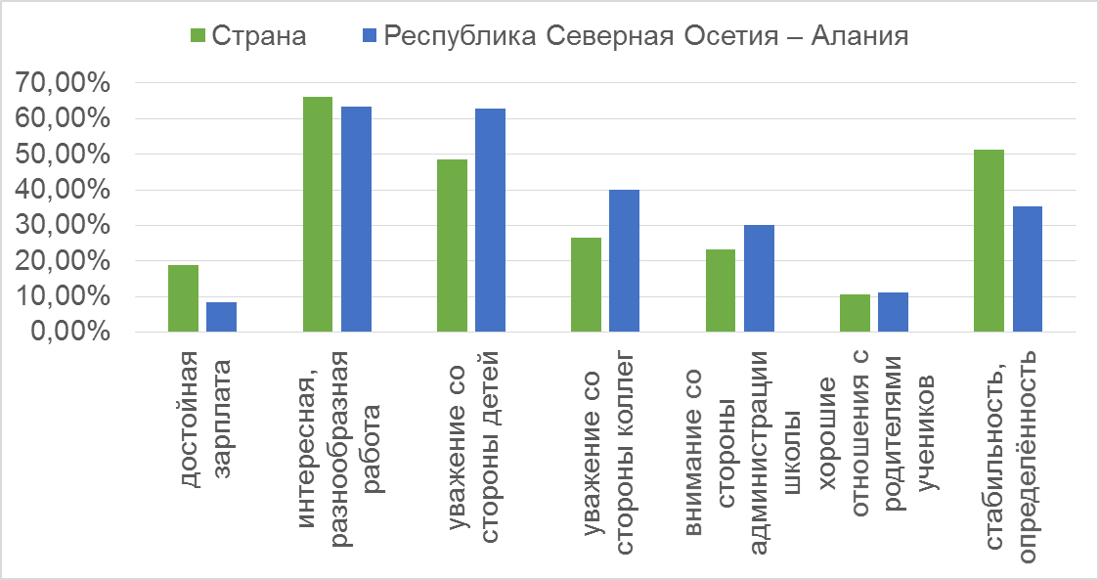
- — Данные по региону Республика Северная Осетия – Алания в сравнении с данными по РФ
Данные по Республике Хакасия, представленные на рисунке 11, существенно отличаются от всех других регионов более сильным доминированием в достоинствах профессии, так называемых, внешних факторов. Так, на первом месте здесь находится стабильность, определённость (63,48%), на втором – интересная, разнообразная работа (61,74%), на третьем – достойная заработная плата (40,87%). На четвёртом месте – уважение со стороны учеников (36,52%), на пятом – внимание со стороны администрации и уважение коллег (по 22,61%).
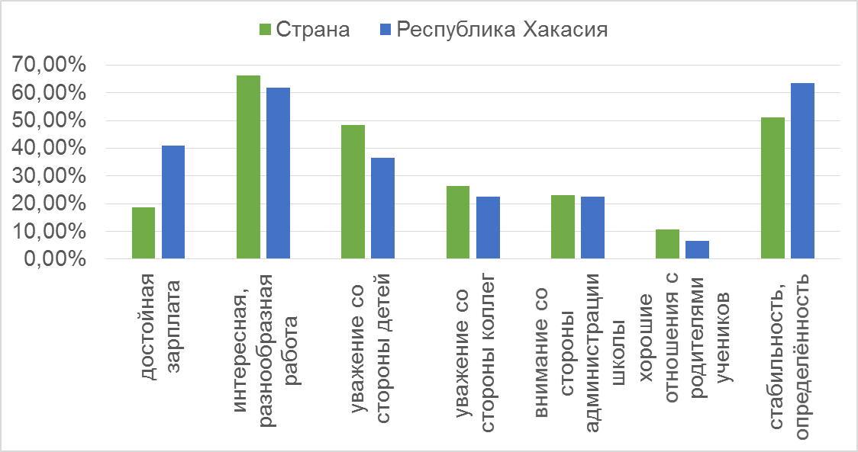
- — Данные по региону Республика Хакасия в сравнении с данными по РФ
Данные по Сахалинской области (рисунок 12) схожи с предыдущим регионом тем, что достойная заработная плата также стоит на третьем месте и имеет высокий процент выбора респондентами (44%). Первое и второе место в рейтинге здесь не отличаются от данных по стране, но процент по стабильности, определенности, выше (62,4% в сравнении с 51,27%).
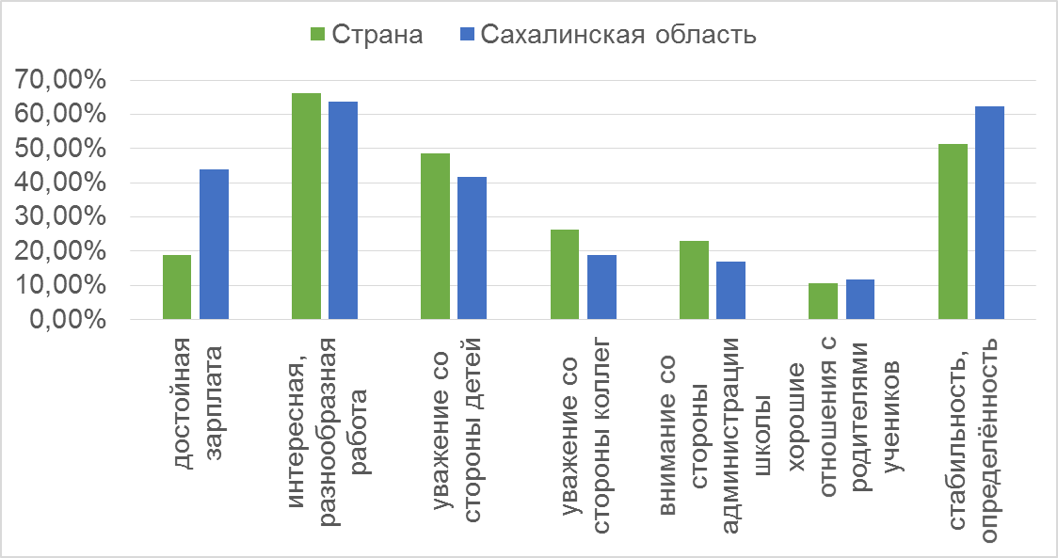
- — Данные по региону Сахалинская область в сравнении с данными по РФ
Данные по Чеченской Республике, представленные на рисунке 13, имеют структуру с преобладанием внутренних, а не внешних характеристик деятельности: на первом месте – интересная, разнообразная работа (60,98%), далее – уважение со стороны детей (57,56%), третье место – уважение со стороны коллег (46,34%), затем – стабильность, определенность (28,78%) после неё – внимание со стороны администрации школы (27,32%). Заработная плата располагается на последнем месте (13,17%).
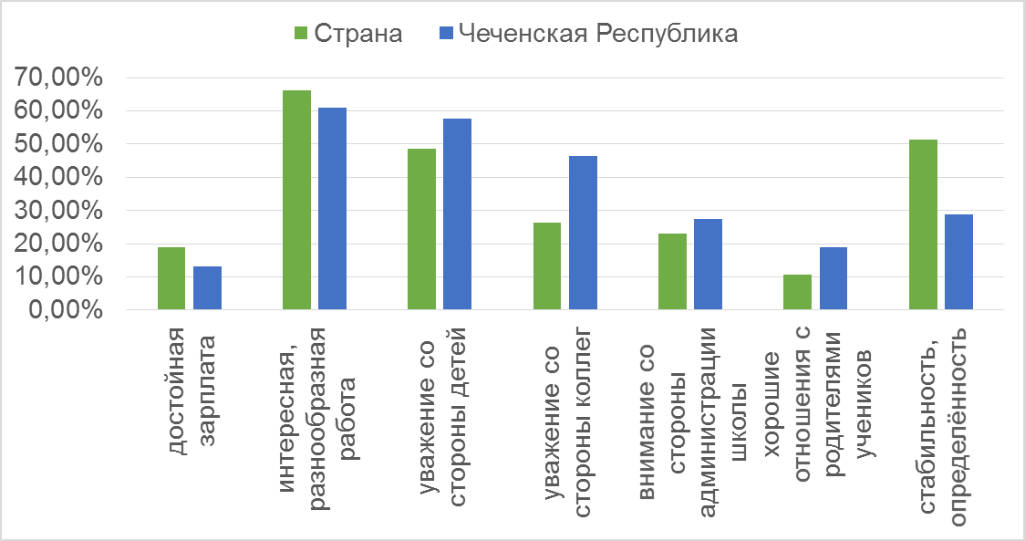
- — Данные по региону Чеченская Республика в сравнении с данными по РФ
Таким образом, в контексте изучения факторов профессиональной деятельности, способствующих привлекательности профессии и перспективам профессиональной динамики и карьерного роста, мы обнаружили, что молодые учителя Российской Федерации главным достоинством считают содержательные характеристики деятельности: то, что профессия интересная, разнообразная, динамичная и содержательно насыщенная. Вторым по значимости для молодых специалистов является то, что в жизненных контекстах эта насыщенная, разнообразная работа, тем не менее, даёт некоторые социальные гарантии, стабильность, определённость и защищённость. Предположительно, этот фактор занимает одну из лидирующих позиций и по психологическим причинам: большинство учителей в нашей стране – женщины, а они уделяют определённости и стабильности ключевое внимание. Завершает 3 ключевые достоинства профессиональной деятельности – уважение со стороны детей. Ядром педагогической деятельности является взаимодействие с учениками, поэтому ключевым фактором эффективного взаимодействия является взаимное уважение. Очень важно, что современные молодые учителя получают позитивную обратную связь от детей, уважение и принятие с их стороны и ценят эту характеристику своей деятельности.
Следующий вопрос для изучения факторов профессиональной деятельности, способствующих привлекательности профессии и перспективам профессиональной динамики и карьерного роста – «Оцените полезность для себя тех форм поддержки молодых педагогов, в которых Вы принимали участие. Какие из перечисленных ниже форм оказались для Вас действительно поддержкой? Отметьте свой вариант ответа по каждому пункту».
Ответы респондентов в целом по стране распределились следующим образом (таблица 4, рисунок 14, 15). Важно отметить, что при анализе ответов на этот вопросы мы понимаем, что вариант ответа «не явилось для меня поддержкой» выбирали и те респонденты, которые не сталкивались с той или иной формой поддержки в принципе (например, в конкретном ОУ, муниципалитете или регионе нет такой практики), и те участники опроса, которые сталкивались с такой формой поддержки, но для них она таковой не оказалась – то есть, показалась недостаточной, не соответствовала ожиданиями, не помогла и так далее. То есть, фиксируя высокий процент таких ответов по какой-то форме поддержки, мы не можем делать выводы о её неэффективности, на первом этапе только, гипотетически, – о восприятии её опрошенными как недоступной. Остальные выводы требуют более детального анализа.
- — Оценка полезности форм поддержки молодых педагогов, данные по РФ
 |  | оказалось для меня поддержкой | не явилось для меня поддержкой
Формы профессиональной поддержки молодых педагогов
18.1. | вместе с наставником (ментором) мы проектировали и обсуждали мои уроки | 85,7% | 14,1%
18.2. | у меня была возможность по всем вопросам обращаться к своему наставнику (ментору) | 87,4% | 12,5%
18.3. | посещение уроков своего наставника | 83% | 16,8%
18.4. | ведение рефлексивного дневника, составление портфолио | 58,9% | 40,9%
18.5. | обсуждение с администрацией (завучем, директором) состояния дел в первый год моей работы | 87,5% | 12,4%
18.6. | сокращенная нагрузка начинающего педагога | 48,9% | 50,8%
18.7. | участие в оценочных процедурах, курсах на выявление лидерских качеств (на зачисление в управленческий резерв) | 42,3% | 57,4%
18.8. | участие в процедурах оценки своей педагогической деятельности | 73,4% | 26,3%
18.9. | обсуждение с директором, муниципальным администратором возможностей карьерного продвижения | 63,2% | 36,5%
18.10. | обсуждение с директором, муниципальным администратором возможностей профессиональной специализации | 67% | 32,6%
18.11. | составление личного плана развития и обсуждение его с руководством | 64,8% | 34,9%
18.12. | обучение в педагогическом классе | 43,7% | 56%
18.13. | работа в школе при получении педагогического образования по собственной инициативе | 67,5% | 32,2%
18.14. | расширенная практика в школе при обучении на последнем курсе вуза (типа Педагогическая интернатура) | 56,9% | 42,8%
18.17. | заказ на выполнение выпускной работы от реальной школы, от школы, в которой вы работали | 26,9% | 72,8%
Социальная поддержка молодых педагогов
18.18. | льготная ипотека | 29,5% | 70,2%
Финансово-экономическая поддержка молодых педагогов
18.19. | денежные компенсации и субсидирование приобретения жилья | 31,7% | 68%
18.20. | денежные выплаты в виде грантов за работу в школе | 28,8% | 70,9%
18.21. | денежные выплаты в виде грантов за работу в сельской школе | 62,1% | 37,7%
18.22. | прибавка к ставке – 20-50 % от ставки для молодого специалиста | 43% | 56,7%
18.23. | подъемные в муниципалитетах | 42,7% | 57%
18.24. | ежемесячные доплаты от муниципалитета | 21,6% | 78%
18.25. | увеличение стипендии студентам последних курсов, заключивших договор с муниципалитетом/школой | 26,6% | 73%

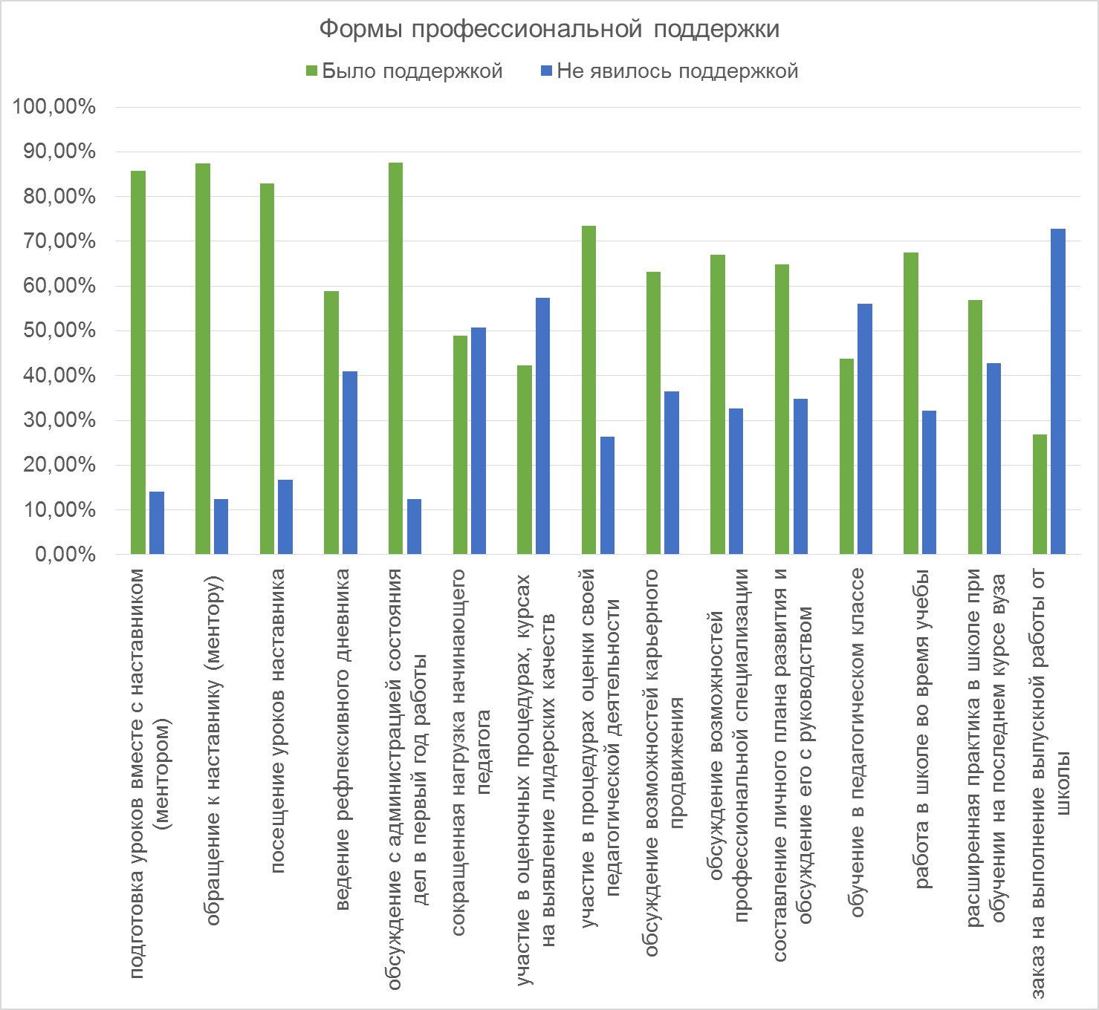
- — Значимость форм профессиональной поддержки молодых педагогов, данные по РФ
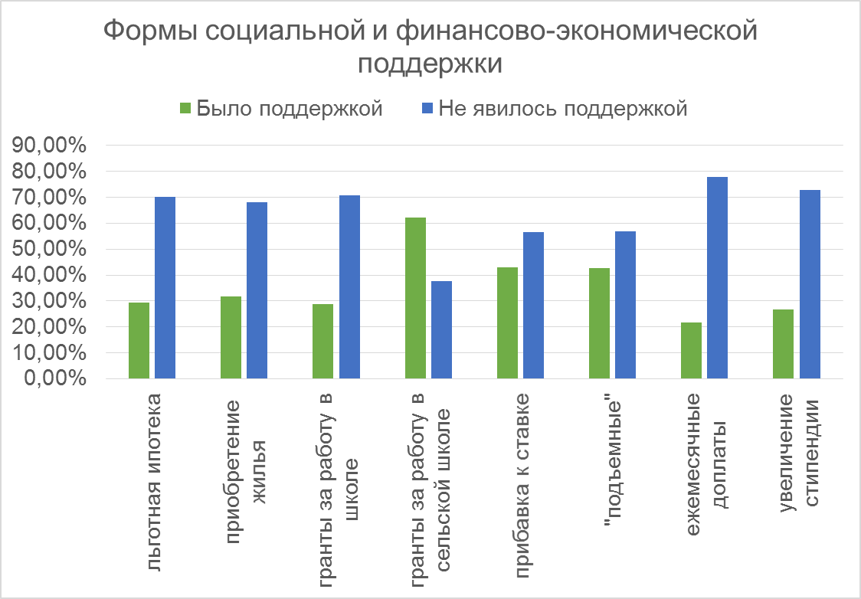
- — Значимость форм социальной и финансово-экономической поддержки молодых педагогов, данные по РФ
Полученные данные демонстрируют, что большинство форм профессиональной поддержки молодых учителей отмечаются респондентами как значимые, явившиеся реальной поддержкой за время работы в школе или обучения в ВУЗе или колледже. Исключение составляют 4 пункта: 3 из них (участие в оценочных процедурах, курсах на выявление лидерских качеств (на зачисление в управленческий резерв); обучение в педагогическом классе; заказ на выполнение выпускной работы от реальной школы, от школы, в которой вы работали) оцениваются преимущественно как не явившиеся поддержкой, и 1 пункт (сокращенная нагрузка начинающего педагога) имеет одинаковый процент ответов по двум вариантам ответа.
Среди форм поддержки, воспринятых респондентами в их назначении, есть 5, оказавшихся наиболее значимыми, это – обсуждение с администрацией (завучем, директором) состояния дел в первый год моей работы (87,5%), у меня была возможность по всем вопросам обращаться к своему наставнику (ментору) (87,4%), вместе с наставником (ментором) мы проектировали и обсуждали мои уроки (85,7%), посещение уроков своего наставника (83%), участие в процедурах оценки своей педагогической деятельности (73,4%).
Что касается данных по формам социальной и финансово-экономической поддержки молодых педагогов, то здесь ситуация практически обратная: большинство форм отмечены респондентами как не явившиеся реальной поддержкой, за исключением одной – денежные выплаты в виде грантов за работу в сельской школе (62,1% респондентов отметили эту форму в качестве значимой). Наименьшее восприятие респондентами значимости имеет такая форма поддержки как ежемесячные доплаты от муниципалитета (наибольшее число опрошенных – 78% – отмечают её как не явившуюся реальной поддержкой.
Полученные в целом по стране данные могут быть конкретизированы и проанализированы в отношении каждого региона, чтобы попробовать, с учетом их специфики, понять отношение молодых учителей к различным формам профессиональной, социальной и финансово-экономической поддержки.
Данные в отношении регионов представлены в таблицах 5, 6 (Формы профессиональной поддержки) и 7 (Формы социальной и финансово-экономической поддержки). Цветовыми маркерами обозначены: красным – регионы, демонстрирующие самые высокие показатели по какой-либо форме поддержки в сравнении со всеми регионами страны; зеленым – регионы, демонстрирующие самые низкие показатели по конкретной форме поддержки.

- — Значимость форм профессиональной поддержки для молодых педагогов, в разрезе субъектов РФ
 | 1 подготовка уроков с наставником | 2 обращаться к наставнику | 3 посещение уроков наставника | 4 рефлексивный дневник | 5 обсуждение с администрацией | 6 сокращенная нагрузка | 7 конкурсы в резерв | 8 процедуры оценки пед Де
Алтайский край | 92,81% | 91,50% | 88,89% | 58,82% | 95,42% | 35,53% | 36,84% | 80,39%
Амурская область | 89,31% | 88,55% | 86,64% | 60,31% | 87,79% | 45,42% | 41,22% | 73,28%
Архангельская область | 78,31% | 82,01% | 76,19% | 50,26% | 84,66% | 40,74% | 33,86% | 66,67%
Астраханская область | 85,76% | 87,54% | 86,11% | 71,78% | 86,51% | 54,55% | 47,55% | 79,09%
Белгородская область | 90,07% | 89,36% | 88,65% | 68,79% | 92,91% | 54,61% | 48,23% | 85,82%
Владимирская область | 89,22% | 88,24% | 88,24% | 59,80% | 90,20% | 47,06% | 41,18% | 72,55%
Волгоградская область | 91,43% | 93,14% | 89,14% | 76,57% | 93,14% | 53,14% | 50,86% | 74,86%
Вологодская область | 82,80% | 82,91% | 76,43% | 61,78% | 86,08% | 40,76% | 38,22% | 72,61%
г. Москва | 83,69% | 87,94% | 84,40% | 56,03% | 88,65% | 41,84% | 36,17% | 68,09%
г. Санкт-Петербург | 87,13% | 87,62% | 82,18% | 58,71% | 90,05% | 47,76% | 37,81% | 78,61%
Еврейская АО | 87,16% | 90,83% | 79,63% | 63,89% | 94,50% | 40,74% | 44,44% | 69,44%
Забайкальский край | 82,61% | 83,48% | 78,26% | 51,30% | 86,96% | 33,91% | 37,39% | 74,78%
Ивановская область | 86,57% | 88,81% | 80,60% | 58,21% | 83,58% | 41,04% | 34,33% | 75,37%
Иркутская область | 84,39% | 86,71% | 82,08% | 49,13% | 85,55% | 46,82% | 39,31% | 64,16%
Кабардино-Балкарская Республика | 88,53% | 89,45% | 91,28% | 68,35% | 88,99% | 57,80% | 48,62% | 77,98%
Калининградская область | 86,25% | 90,00% | 86,88% | 61,25% | 84,38% | 44,38% | 43,75% | 68,13%
Калужская область | 83,97% | 87,18% | 85,90% | 47,44% | 87,18% | 47,44% | 39,10% | 76,92%
Камчатский край | 82,86% | 87,14% | 75,00% | 53,57% | 77,86% | 45,71% | 32,14% | 64,29%
Кемеровская область | 89,64% | 91,63% | 87,25% | 64,14% | 92,83% | 58,17% | 50,60% | 82,47%
Кировская область | 86,18% | 87,56% | 78,34% | 47,93% | 88,94% | 47,00% | 35,94% | 71,89%
Костромская область | 88,31% | 90,26% | 83,12% | 61,69% | 92,86% | 49,35% | 50,00% | 83,77%
Красноярский край | 73,79% | 72,41% | 67,59% | 44,14% | 74,48% | 35,17% | 40,00% | 67,59%
Курганская область | 86,06% | 91,52% | 84,24% | 56,97% | 86,67% | 50,91% | 40,00% | 75,76%
Курская область | 86,03% | 87,15% | 83,24% | 65,36% | 94,41% | 52,51% | 50,28% | 82,12%
Липецкая область | 79,31% | 82,76% | 78,16% | 35,63% | 82,76% | 41,38% | 31,03% | 66,67%
Магаданская область | 89,39% | 92,42% | 83,33% | 42,42% | 83,33% | 40,91% | 34,85% | 66,67%
Московская область | 83,33% | 86,42% | 82,10% | 40,74% | 92,59% | 46,30% | 34,57% | 64,20%
Мурманская область | 77,78% | 78,43% | 73,20% | 37,91% | 76,47% | 30,72% | 26,80% | 58,17%
Ненецкий АО | 95,83% | 95,83% | 91,67% | 45,83% | 87,50% | 75,00% | 45,83% | 75,00%
Нижегородская область | 82,73% | 85,57% | 78,87% | 56,85% | 88,92% | 43,41% | 34,20% | 67,70%
Новгородская область | 84,62% | 90,21% | 81,82% | 62,24% | 88,81% | 48,95% | 42,66% | 79,72%
Новосибирская область | 86,09% | 86,09% | 80,13% | 57,62% | 90,07% | 46,36% | 43,05% | 76,16%
Омская область | 86,84% | 90,79% | 81,70% | 55,26% | 89,47% | 42,11% | 43,42% | 73,20%
Оренбургская область | 91,07% | 91,96% | 89,73% | 73,21% | 90,67% | 58,04% | 50,45% | 80,36%
Орловская область | 89,67% | 92,93% | 86,96% | 61,41% | 89,67% | 46,20% | 42,39% | 77,17%
Пензенская область | 88,08% | 88,08% | 90,07% | 72,19% | 92,05% | 53,64% | 47,02% | 80,13%
Пермский край | 81,87% | 85,16% | 81,87% | 64,29% | 83,52% | 53,30% | 40,66% | 74,86%
Приморский край | 85,25% | 85,25% | 84,43% | 47,54% | 86,89% | 43,44% | 36,89% | 72,95%
Псковская область | 84,81% | 91,14% | 81,01% | 49,37% | 82,28% | 37,97% | 27,85% | 67,09%
Республика Адыгея | 90,18% | 91,41% | 90,18% | 72,39% | 94,48% | 61,35% | 50,31% | 80,37%
Республика Алтай | 81,01% | 79,75% | 79,11% | 55,70% | 80,38% | 43,67% | 40,51% | 68,35%
Республика Башкортостан | 82,98% | 86,17% | 82,45% | 63,83% | 89,89% | 48,94% | 46,81% | 74,47%
Республика Бурятия | 84,52% | 85,76% | 82,35% | 59,13% | 85,45% | 53,25% | 46,75% | 75,54%
Республика Дагестан | 94,37% | 93,43% | 93,90% | 75,59% | 95,31% | 56,34% | 48,83% | 82,16%
Республика Ингушетия | 92,42% | 93,94% | 90,91% | 68,94% | 90,91% | 65,91% | 59,85% | 78,03%
Республика Калмыкия | 87,18% | 88,96% | 84,42% | 76,77% | 96,18% | 66,88% | 52,94% | 78,57%
Республика Коми | 84,48% | 89,66% | 85,34% | 55,17% | 89,66% | 50,86% | 44,83% | 73,28%
Республика Крым | 86,79% | 90,57% | 84,91% | 58,49% | 90,57% | 47,17% | 35,85% | 67,92%
Республика Марий Эл | 79,17% | 84,14% | 76,55% | 58,33% | 82,76% | 54,17% | 39,58% | 69,44%
Республика Мордовия | 88,32% | 88,69% | 87,96% | 67,88% | 89,78% | 63,87% | 57,30% | 77,01%
Республика Саха (Якутия) | 69,03% | 69,91% | 56,64% | 45,13% | 74,34% | 49,56% | 29,20% | 49,56%
Республика Северная Осетия - Алания | 87,27% | 90,00% | 90,00% | 63,64% | 90,91% | 55,45% | 49,09% | 78,18%
Республика Татарстан | 86,11% | 88,19% | 90,91% | 72,73% | 90,91% | 62,24% | 58,04% | 85,31%
Республика Хакасия | 82,61% | 86,09% | 84,35% | 53,91% | 93,04% | 53,04% | 38,26% | 73,91%
Ростовская область | 84,29% | 87,14% | 83,33% | 63,33% | 88,15% | 54,29% | 46,67% | 72,38%
Рязанская область | 92,37% | 90,68% | 89,83% | 67,80% | 91,53% | 45,76% | 35,59% | 69,49%
Самарская область | 86,24% | 88,36% | 79,89% | 48,68% | 89,42% | 39,68% | 30,69% | 70,37%
Саратовская область | 92,90% | 91,61% | 89,68% | 69,68% | 93,55% | 56,49% | 45,81% | 82,58%
Сахалинская область | 83,20% | 82,80% | 78,00% | 46,00% | 84,40% | 46,40% | 40,80% | 65,60%
Смоленская область | 83,93% | 87,50% | 79,46% | 53,57% | 84,82% | 45,54% | 34,82% | 67,86%
Ставропольский край | 93,94% | 95,15% | 89,09% | 63,64% | 88,48% | 57,58% | 47,88% | 78,79%
Тамбовская область | 90,67% | 91,79% | 87,36% | 72,76% | 94,78% | 52,24% | 50,00% | 83,58%
Томская область | 85,20% | 88,78% | 83,16% | 57,44% | 80,61% | 47,69% | 41,24% | 70,62%
Тульская область | 86,79% | 89,94% | 83,02% | 54,43% | 88,61% | 43,04% | 29,11% | 66,04%
Тюменская область | 90,79% | 91,45% | 88,16% | 75,00% | 94,08% | 56,58% | 50,00% | 84,21%
Удмуртская Республика | 78,31% | 77,57% | 70,59% | 49,26% | 78,31% | 44,12% | 32,72% | 61,76%
Ульяновская область | 92,67% | 95,33% | 85,33% | 52,00% | 86,00% | 48,67% | 47,33% | 80,00%
Хабаровский край | 82,96% | 84,81% | 80,37% | 51,85% | 81,48% | 51,85% | 40,74% | 71,48%
Ханты-Мансийский АО - Югра | 90,83% | 96,67% | 85,00% | 57,50% | 86,67% | 45,83% | 47,50% | 80,00%
Чеченская Республика | 91,71% | 89,76% | 92,20% | 60,49% | 92,68% | 57,07% | 48,77% | 76,59%
Чукотский АО | 89,74% | 89,74% | 87,18% | 61,54% | 87,18% | 46,15% | 51,28% | 74,36%
Ямало-Ненецкий АО | 81,48% | 88,43% | 82,87% | 56,02% | 84,26% | 44,91% | 37,50% | 65,74%
Ярославская область | 84,00% | 89,71% | 80,00% | 52,00% | 89,14% | 38,29% | 32,57% | 69,71%
Воронежская область | 86,92% | 88,79% | 85,36% | 58,44% | 90,34% | 47,50% | 45,31% | 76,56%
г. Севастополь | 95,24% | 52,38% | 76,19% | 61,90% | 66,67% | 52,38% | 57,14% | 66,67%
Свердловская область | 81,56% | 83,45% | 80,81% | 53,08% | 81,80% | 42,89% | 38,39% | 70,85%
- — Значимость форм профессиональной поддержки для молодых педагогов, в разрезе субъектов РФ (продолжение)
 | 9 возможности карьерного роста | 10 возможности проф специализации | 11 личный план развития | 12 обучение в пед классе | 13 работа в школе во время учебы | 14 расширенная практика в школе | 17 заказ выпускную работу от школы
Алтайский край | 63,16% | 70,39% | 71,90% | 25,66% | 61,84% | 49,34% | 32,68%
Амурская область | 65,65% | 68,32% | 65,65% | 43,13% | 67,18% | 54,96% | 26,72%
Архангельская обл. | 56,61% | 58,20% | 53,97% | 32,80% | 59,26% | 39,15% | 17,99%
Астраханская область | 71,33% | 77,00% | 70,63% | 61,54% | 78,40% | 66,78% | 34,97%
Белгородская область | 74,47% | 78,72% | 85,11% | 51,06% | 73,76% | 63,83% | 22,70%
Владимирская область | 67,65% | 68,63% | 68,63% | 44,12% | 62,75% | 54,90% | 31,37%
Волгоградская область | 67,43% | 67,43% | 73,14% | 52,00% | 72,00% | 62,29% | 26,29%
Вологодская область | 54,78% | 62,42% | 56,69% | 38,22% | 61,78% | 47,77% | 19,75%
г. Москва | 57,45% | 53,90% | 53,19% | 32,62% | 57,45% | 57,45% | 14,18%
г. Санкт-Петербург | 65,17% | 68,16% | 69,15% | 36,32% | 71,14% | 58,21% | 28,86%
Еврейская АО | 61,47% | 66,67% | 65,74% | 51,85% | 62,39% | 54,63% | 24,07%
Забайкальский край | 60,00% | 60,87% | 64,35% | 37,39% | 64,35% | 46,96% | 20,87%
Ивановская область | 56,72% | 61,19% | 60,45% | 29,85% | 67,16% | 50,00% | 18,66%
Иркутская область | 57,80% | 57,80% | 58,38% | 38,73% | 63,01% | 58,96% | 24,28%
Кабардино-Балкарская Республика | 67,43% | 73,85% | 76,15% | 54,13% | 75,69% | 63,76% | 35,78%
Калининградская область | 58,75% | 60,63% | 69,38% | 36,88% | 64,38% | 54,38% | 30,00%
Калужская область | 64,10% | 65,38% | 58,33% | 32,69% | 70,51% | 53,85% | 30,13%
Камчатский край | 59,29% | 59,29% | 54,29% | 40,00% | 65,71% | 47,86% | 30,22%
Кемеровская область | 74,50% | 74,50% | 70,92% | 41,83% | 74,90% | 63,35% | 34,80%
Кировская область | 54,84% | 54,84% | 51,15% | 39,63% | 61,75% | 52,53% | 23,96%
Костромская область | 75,32% | 77,92% | 77,27% | 46,10% | 79,22% | 57,79% | 28,57%
Красноярский край | 54,48% | 55,17% | 56,55% | 31,72% | 56,55% | 44,14% | 26,21%
Курганская область | 66,06% | 74,55% | 68,48% | 44,85% | 66,06% | 53,94% | 22,42%
Курская область | 80,45% | 80,45% | 71,51% | 48,04% | 72,07% | 63,69% | 21,23%
Липецкая область | 49,43% | 52,87% | 55,17% | 19,54% | 50,57% | 43,68% | 10,34%
Магаданская область | 51,52% | 51,52% | 51,52% | 34,85% | 59,09% | 48,48% | 24,24%
Московская область | 66,67% | 62,96% | 54,94% | 31,48% | 63,58% | 51,23% | 22,84%
Мурманская область | 51,63% | 49,67% | 39,22% | 27,45% | 47,71% | 37,91% | 25,49%
Ненецкий АО | 91,67% | 95,83% | 75,00% | 70,83% | 83,33% | 91,67% | 66,67%
Нижегородская область | 61,14% | 67,01% | 60,36% | 38,96% | 65,03% | 61,66% | 26,75%
Новгородская область | 67,83% | 69,93% | 72,73% | 46,15% | 69,23% | 57,34% | 27,97%
Новосибирская область | 66,89% | 76,16% | 64,24% | 41,06% | 67,55% | 59,60% | 32,45%
Омская область | 61,84% | 66,45% | 63,82% | 38,16% | 63,82% | 46,05% | 19,74%
Оренбургская область | 72,44% | 78,57% | 73,21% | 52,23% | 75,45% | 63,39% | 24,11%
Орловская область | 70,11% | 76,09% | 70,65% | 44,02% | 73,37% | 65,22% | 27,72%
Пензенская область | 66,23% | 64,90% | 61,59% | 45,03% | 71,52% | 62,91% | 25,17%
Пермский край | 65,38% | 71,43% | 60,44% | 48,35% | 65,93% | 48,35% | 28,02%
Приморский край | 50,00% | 63,11% | 53,28% | 36,89% | 59,84% | 52,46% | 25,41%
Псковская область | 41,77% | 51,90% | 46,84% | 29,11% | 64,56% | 43,04% | 17,72%
Республика Адыгея | 73,01% | 74,23% | 76,07% | 59,51% | 77,30% | 66,87% | 31,90%
Республика Алтай | 52,53% | 57,59% | 60,13% | 44,30% | 65,19% | 60,76% | 24,68%
Республика Башкортостан | 67,02% | 67,55% | 64,89% | 49,47% | 72,87% | 63,83% | 25,00%
Республика Бурятия | 61,18% | 68,73% | 62,54% | 49,23% | 70,59% | 57,59% | 25,70%
Республика Дагестан | 73,24% | 77,46% | 81,22% | 63,21% | 78,77% | 69,81% | 21,70%
Республика Ингушетия | 69,70% | 72,73% | 75,76% | 67,42% | 80,30% | 68,94% | 26,52%
Республика Калмыкия | 74,19% | 81,17% | 76,62% | 53,90% | 77,92% | 62,99% | 34,42%
Республика Коми | 64,66% | 58,62% | 59,48% | 40,52% | 71,55% | 61,21% | 22,41%
Республика Крым | 62,26% | 69,81% | 69,81% | 33,96% | 66,04% | 54,72% | 26,42%
Республика Марий Эл | 62,50% | 68,75% | 55,56% | 45,14% | 55,56% | 58,33% | 31,25%
Республика Мордовия | 71,90% | 75,91% | 73,72% | 59,12% | 80,66% | 74,82% | 41,24%
Республика Саха (Якутия) | 47,79% | 46,90% | 51,33% | 41,59% | 53,10% | 60,18% | 30,97%
Республика Северная Осетия - Алания | 65,45% | 70,00% | 74,55% | 56,36% | 76,36% | 60,00% | 27,27%
Республика Татарстан | 76,92% | 80,42% | 72,03% | 54,55% | 81,12% | 67,83% | 39,16%
Республика Хакасия | 61,74% | 64,35% | 60,87% | 43,48% | 62,61% | 49,57% | 30,43%
Ростовская область | 63,33% | 67,14% | 63,33% | 49,05% | 71,09% | 58,10% | 30,48%
Рязанская область | 63,56% | 71,19% | 64,41% | 38,14% | 67,80% | 61,02% | 23,73%
Самарская область | 46,56% | 59,26% | 57,14% | 35,45% | 60,85% | 66,14% | 28,04%
Саратовская область | 70,78% | 77,27% | 77,27% | 42,86% | 68,83% | 55,19% | 21,43%
Сахалинская область | 57,20% | 66,00% | 58,80% | 41,20% | 62,40% | 51,20% | 31,20%
Смоленская область | 58,93% | 63,39% | 59,82% | 32,14% | 61,61% | 49,11% | 17,86%
Ставропольский край | 64,24% | 70,30% | 70,30% | 49,09% | 74,55% | 61,82% | 23,64%
Тамбовская область | 72,01% | 78,36% | 81,72% | 46,27% | 77,99% | 65,30% | 26,39%
Томская область | 62,37% | 62,89% | 60,82% | 37,11% | 64,43% | 47,94% | 28,35%
Тульская область | 57,59% | 61,39% | 60,13% | 31,65% | 63,52% | 53,16% | 26,58%
Тюменская область | 69,74% | 77,63% | 78,95% | 54,61% | 68,42% | 55,92% | 27,63%
Удмуртская Республика | 53,68% | 58,82% | 54,04% | 38,97% | 64,71% | 52,57% | 19,85%
Ульяновская область | 65,33% | 66,00% | 67,33% | 47,33% | 66,67% | 60,67% | 32,00%
Хабаровский край | 60,37% | 68,89% | 60,74% | 45,56% | 61,85% | 53,33% | 26,30%
Ханты-Мансийский АО – Югра | 66,67% | 64,17% | 69,17% | 47,50% | 65,83% | 61,67% | 32,50%
Чеченская Республика | 69,46% | 69,76% | 73,89% | 61,08% | 74,88% | 63,05% | 33,66%
Чукотский АО | 92,31% | 82,05% | 66,67% | 28,21% | 64,10% | 46,15% | 23,08%
Ямало-Ненецкий АО | 60,65% | 65,74% | 68,98% | 45,83% | 64,81% | 51,85% | 18,98%
Ярославская область | 54,29% | 59,43% | 56,57% | 35,43% | 61,71% | 56,57% | 17,14%
Воронежская область | 64,38% | 67,81% | 67,81% | 40,31% | 68,44% | 55,45% | 26,17%
г. Севастополь | 76,19% | 61,90% | 61,90% | 66,67% | 57,14% | 71,43% | 33,33%
Свердловская область | 54,50% | 59,00% | 58,77% | 36,02% | 60,43% | 46,21% | 26,07%

- — Значимость форм социальной и финансово-экономической поддержки для молодых педагогов, в разрезе субъектов РФ
 | 18 льготная ипотека | 19 приобретение жилья | 20 гранты за работу в школе | 21 гранты за работу в сельской школе | 22 прибавка к ставке | 23 "подъемные" | 24 ежемесячные доплаты | 25 увеличение стипендии
Алтайский край | 37,91% | 33,55% | 25,00% | 81,58% | 69,93% | 47,71% | 19,74% | 23,68%
Амурская область | 33,97% | 32,06% | 27,86% | 48,85% | 50,38% | 37,02% | 25,19% | 25,19%
Архангельская область | 24,87% | 25,93% | 24,34% | 68,78% | 46,56% | 32,80% | 14,29% | 17,99%
Астраханская область | 35,66% | 35,31% | 37,06% | 58,04% | 49,13% | 42,66% | 29,02% | 31,47%
Белгородская область | 25,53% | 29,79% | 34,75% | 39,01% | 53,90% | 36,17% | 19,15% | 25,53%
Владимирская область | 30,39% | 32,35% | 32,35% | 75,49% | 34,31% | 46,08% | 25,49% | 31,37%
Волгоградская область | 28,00% | 28,00% | 24,00% | 65,14% | 30,29% | 40,00% | 21,14% | 28,57%
Вологодская область | 23,57% | 21,02% | 25,32% | 43,95% | 32,48% | 27,39% | 12,74% | 17,83%
г. Москва | 17,73% | 24,11% | 12,77% | 65,96% | 18,44% | 19,86% | 12,06% | 12,77%
г. Санкт-Петербург | 30,85% | 39,30% | 16,42% | 55,45% | 62,19% | 42,79% | 22,89% | 28,36%
Еврейская АО | 24,07% | 23,15% | 29,63% | 54,63% | 34,26% | 40,74% | 19,44% | 19,44%
Забайкальский край | 24,35% | 20,00% | 15,65% | 79,13% | 23,48% | 26,09% | 17,39% | 25,22%
Ивановская область | 18,66% | 35,07% | 12,69% | 50,00% | 35,07% | 44,78% | 13,43% | 20,15%
Иркутская область | 27,75% | 30,64% | 32,95% | 73,41% | 40,46% | 43,93% | 19,65% | 26,01%
Кабардино-Балкарская Республика | 32,11% | 32,11% | 31,19% | 46,33% | 33,03% | 33,03% | 25,69% | 31,65%
Калининградская область | 32,50% | 33,75% | 23,75% | 63,13% | 30,00% | 37,50% | 21,25% | 28,13%
Калужская область | 36,54% | 37,18% | 39,74% | 62,18% | 46,15% | 46,15% | 20,51% | 28,85%
Камчатский край | 33,57% | 35,00% | 36,43% | 87,14% | 37,14% | 45,00% | 24,29% | 28,57%
Кемеровская область | 32,80% | 39,20% | 30,80% | 73,31% | 46,40% | 62,00% | 29,60% | 35,60%
Кировская область | 24,42% | 35,02% | 24,42% | 43,78% | 49,77% | 28,57% | 13,82% | 19,82%
Костромская область | 32,47% | 35,06% | 32,47% | 71,43% | 48,05% | 53,90% | 20,78% | 26,62%
Красноярский край | 28,28% | 26,21% | 22,76% | 81,38% | 26,21% | 37,24% | 17,93% | 26,21%
Курганская область | 18,79% | 30,30% | 29,70% | 40,00% | 53,33% | 37,58% | 16,36% | 21,21%
Курская область | 27,37% | 24,72% | 37,99% | 72,07% | 44,69% | 40,78% | 15,64% | 20,67%
Липецкая область | 17,24% | 28,74% | 27,59% | 86,21% | 21,84% | 29,89% | 5,75% | 10,34%
Магаданская область | 33,33% | 34,85% | 40,91% | 53,03% | 56,06% | 34,85% | 18,18% | 28,79%
Московская область | 22,22% | 35,19% | 29,63% | 50,00% | 56,79% | 58,64% | 17,90% | 27,16%
Мурманская область | 23,53% | 24,18% | 21,57% | 68,63% | 60,78% | 42,48% | 16,34% | 17,65%
Ненецкий АО | 66,67% | 75,00% | 75,00% | 95,83% | 83,33% | 79,17% | 75,00% | 70,83%
Нижегородская область | 32,47% | 26,42% | 22,80% | 39,02% | 22,28% | 37,31% | 18,39% | 24,09%
Новгородская область | 27,97% | 28,67% | 20,28% | 86,01% | 21,68% | 32,17% | 18,88% | 21,68%
Новосибирская область | 39,07% | 35,10% | 28,48% | 64,90% | 38,41% | 53,64% | 27,81% | 32,45%
Омская область | 25,00% | 26,97% | 21,71% | 68,42% | 58,82% | 54,61% | 13,82% | 20,39%
Оренбургская область | 27,68% | 25,89% | 23,66% | 50,89% | 41,96% | 48,21% | 19,64% | 24,11%
Орловская область | 31,52% | 34,43% | 34,78% | 80,98% | 49,46% | 53,01% | 25,54% | 29,89%
Пензенская область | 30,46% | 42,38% | 34,44% | 65,56% | 45,03% | 38,41% | 22,52% | 29,80%
Пермский край | 32,97% | 41,21% | 34,97% | 65,03% | 63,39% | 64,48% | 23,63% | 32,42%
Приморский край | 34,43% | 27,87% | 28,69% | 50,82% | 47,54% | 42,62% | 20,49% | 27,87%
Псковская область | 21,52% | 26,58% | 25,32% | 32,91% | 79,75% | 35,44% | 12,66% | 15,19%
Республика Адыгея | 31,29% | 33,74% | 42,94% | 82,82% | 31,90% | 42,33% | 25,77% | 30,06%
Республика Алтай | 22,78% | 20,25% | 25,32% | 72,78% | 26,58% | 35,44% | 17,72% | 20,89%
Республика Башкортостан | 27,66% | 37,23% | 30,32% | 71,81% | 48,40% | 46,28% | 22,87% | 27,66%
Республика Бурятия | 25,70% | 22,60% | 24,77% | 42,11% | 43,34% | 26,93% | 16,15% | 20,12%
Республика Дагестан | 22,64% | 23,58% | 21,23% | 55,40% | 20,28% | 28,77% | 19,34% | 19,81%
Республика Ингушетия | 31,82% | 31,82% | 30,30% | 43,94% | 27,27% | 35,61% | 33,33% | 33,33%
Республика Калмыкия | 35,71% | 38,71% | 47,10% | 65,16% | 50,00% | 48,70% | 31,61% | 36,36%
Республика Коми | 20,69% | 26,72% | 20,69% | 93,10% | 22,41% | 30,17% | 18,10% | 18,97%
Республика Крым | 30,19% | 30,19% | 28,30% | 49,06% | 39,62% | 41,51% | 24,53% | 26,42%
Республика Марий Эл | 24,31% | 26,39% | 26,39% | 77,93% | 38,89% | 45,14% | 20,83% | 27,78%
Республика Мордовия | 39,78% | 38,69% | 39,42% | 70,80% | 40,15% | 60,95% | 28,47% | 36,13%
Республика Саха (Якутия) | 23,89% | 19,47% | 20,35% | 36,28% | 39,82% | 28,32% | 22,12% | 21,24%
Республика Северная Осетия - Алания | 29,09% | 31,82% | 31,82% | 60,00% | 23,64% | 32,73% | 29,09% | 29,09%
Республика Татарстан | 41,96% | 58,04% | 46,85% | 69,23% | 37,06% | 46,15% | 27,97% | 50,35%
Республика Хакасия | 39,13% | 31,30% | 37,39% | 86,96% | 32,17% | 45,22% | 24,35% | 30,43%
Ростовская область | 30,48% | 30,00% | 28,10% | 36,19% | 28,57% | 32,86% | 24,76% | 27,62%
Рязанская область | 26,27% | 33,90% | 23,73% | 66,95% | 51,69% | 52,54% | 18,64% | 22,88%
Самарская область | 32,28% | 32,80% | 34,39% | 50,79% | 46,03% | 58,73% | 35,45% | 31,75%
Саратовская область | 24,68% | 24,68% | 28,57% | 56,49% | 40,26% | 27,92% | 14,94% | 22,73%
Сахалинская область | 41,60% | 35,20% | 33,20% | 77,20% | 69,20% | 44,00% | 24,40% | 27,60%
Смоленская область | 18,75% | 24,11% | 17,86% | 58,93% | 26,79% | 40,18% | 22,32% | 22,32%
Ставропольский край | 22,42% | 29,70% | 26,06% | 67,88% | 29,70% | 44,24% | 16,97% | 21,82%
Тамбовская область | 29,10% | 40,67% | 31,72% | 70,90% | 41,04% | 60,97% | 20,90% | 35,07%
Томская область | 34,02% | 41,75% | 29,90% | 51,55% | 34,18% | 59,69% | 28,87% | 29,90%
Тульская область | 28,48% | 31,01% | 29,11% | 59,12% | 68,99% | 61,01% | 15,82% | 23,42%
Тюменская область | 42,11% | 29,61% | 22,37% | 37,50% | 31,58% | 36,18% | 22,37% | 25,66%
Удмуртская Республика | 21,32% | 20,59% | 25,74% | 38,97% | 27,21% | 25,00% | 13,97% | 19,49%
Ульяновская область | 38,00% | 42,67% | 50,67% | 57,33% | 71,33% | 80,00% | 25,33% | 34,00%
Хабаровский край | 34,81% | 36,67% | 33,33% | 84,81% | 74,44% | 49,26% | 25,19% | 28,15%
Ханты-Мансийский АО – Югра | 37,50% | 42,50% | 29,17% | 52,50% | 63,33% | 60,00% | 22,50% | 29,17%
Чеченская Республика | 27,32% | 32,51% | 25,12% | 75,61% | 31,53% | 32,02% | 29,06% | 32,51%
Чукотский АО | 23,08% | 28,21% | 33,33% | 64,10% | 51,28% | 35,90% | 15,38% | 30,77%
Ямало-Ненецкий АО | 32,87% | 39,81% | 27,31% | 60,19% | 74,54% | 77,78% | 18,98% | 35,19%
Ярославская область | 15,43% | 20,57% | 26,86% | 97,16% | 25,14% | 24,57% | 17,14% | 17,71%
Воронежская область | 26,17% | 27,50% | 23,75% | 77,26% | 26,25% | 32,81% | 23,13% | 27,81%
г. Севастополь | 66,67% | 57,14% | 47,62% | 71,43% | 57,14% | 61,90% | 38,10% | 52,38%
Свердловская область | 27,96% | 28,91% | 20,85% | 54,27% | 59,10% | 33,65% | 17,77% | 22,04%

В целом, тенденции, представленные в обобщённых данных по Российской Федерации, подтверждаются данными большинства регионов страны. Также, различные формы профессиональной поддержки молодых педагогов, по их оценкам, оказались действенными и эффективными и действительно явились поддержкой в начальный период профессиональной деятельности. Тогда как большинство форм финансово-экономической и форма социальной поддержки (льготная ипотека) не явились поддержкой для молодых педагогов по каким-либо причинам.
Рассмотрим более подробно ситуацию по каждой форме поддержки в регионах страны. Формы профессиональной поддержки, имеющие самые высокие показатели по стране, – вместе с наставником (ментором) мы проектировали и обсуждали мои уроки (85,7%), у меня была возможность по всем вопросам обращаться к своему наставнику (ментору) (87,4%), посещение уроков своего наставника (83%), обсуждение с администрацией (завучем, директором) состояния дел в первый год моей работы (87,5%), участие в процедурах оценки своей педагогической деятельности (73,4%), обсуждение с директором, муниципальным администратором возможностей профессиональной специализации (67%), работа в школе при получении педагогического образования по собственной инициативе (67,5%) – имеют также высокие показатели по всем, без исключения, регионам страны. На основании полученных данных обнаружено, что эти формы профессиональной поддержки молодых педагогов на начальном этапе деятельности существуют и эффективно работают в каждом регионе страны.
Следующие 4 формы – ведение рефлексивного дневника, составление портфолио (58,9%), обсуждение с директором, муниципальным администратором возможностей карьерного продвижения (63,2%), составление личного плана развития и обсуждение его с руководством (64,8%), расширенная практика в школе при обучении на последнем курсе вуза (типа Педагогическая интернатура) (56,9%) – имеют меньшее число позитивных выборов (то есть, относящих эту форму к формам, явившимся поддержкой), но, тем не менее, в целом по стране, более явились поддержкой для молодых педагогов, чем нет. В отношении этих форм можно выделить регионы-лидеры, где эти формы являются наиболее значимыми и эффективными для молодых педагогов, по сравнению с другими регионами, а также «отстающие» регионы, в которых эти формы поддержки наименее развиты. Обобщённый список регионов по данной категории форм поддержки представлен в таблице 8.
- — Значение наиболее эффективных, по данным РФ, форм профессиональной поддержки для молодых педагогов, сравнение субъектов РФ
 | «Лидерские» регионы | «Отстающие» регионы
ведение рефлексивного дневника, составление портфолио | Волгоградская область  Республика Дагестан  Республика Калмыкия  Тюменская область | Липецкая область  Мурманская область
обсуждение с директором, муниципальным администратором возможностей карьерного продвижения | Курская область  Ненецкий АО  Чукотский АО | Псковская область  Республика Саха (Якутия)
составление личного плана развития и обсуждение его с руководством | Республика Дагестан  Тамбовская область | Мурманская область
расширенная практика в школе при обучении на последнем курсе вуза (типа Педагогическая интернатура) | Ненецкий АО | Мурманская область

Оставшиеся 4 формы профессиональной поддержки молодых педагогов являются, в целом по стране, наименее эффективными среди других форм: сокращенная нагрузка начинающего педагога (48,9%), участие в оценочных процедурах, курсах на выявление лидерских качеств (на зачисление в управленческий резерв) (42,3%), обучение в педагогическом классе (43,7%), заказ на выполнение выпускной работы от реальной школы, от школы, в которой вы работали (26,9%). Но ситуация в регионах складывается по-разному: есть регионы, в которых эти формы являются более эффективными, а есть те, где они практически не представлены в работе с молодыми учителями. Данные представлены в таблице 9.
- — Значение наименее эффективных, по данным РФ, форм профессиональной поддержки для молодых педагогов, сравнение субъектов РФ
 | «Лидерские» регионы | «Отстающие» регионы
сокращенная нагрузка начинающего педагога | Ненецкий АО | Алтайский край  Забайкальский край  Красноярский край  Мурманская область
участие в оценочных процедурах, курсах на выявление лидерских качеств (на зачисление в управленческий резерв) | Республика Ингушетия  Республика Татарстан | Мурманская область  Псковская область  Республика Саха (Якутия)  Тульская область
обучение в педагогическом классе | Ненецкий АО  Республика Ингушетия | Алтайский край  Ивановская область  Мурманская область  Чукотский АО
заказ на выполнение выпускной работы от реальной школы, от школы, в которой Вы работали | Ненецкий АО | г. Москва  Липецкая область

В отношении форм социальной и финансово-экономической поддержки в целом по стране, только одна форма оценивается молодыми учителями страны, как эффективная – денежные выплаты в виде грантов за работу в сельской школе (62,1%). В отношении регионов этот показатель существенно варьируется. Так, 8 субъектов Федерации имеют низкие показатели по значимости этой формы (Белгородская область, Курганская область, Нижегородская область, Псковская область, Республика Саха (Якутия), Ростовская область, Тюменская область, Удмуртская Республика), ещё 6 регионов – с очень высокими показателями (Камчатский край, Липецкая область, Ненецкий АО, Новгородская область, Республика Коми, Ярославская область). Остальные 62 региона страны имеют средние показатели, сходные с обобщёнными данными по стране.
В отношении всех остальных форм поддержки также можно выделить регионы-лидеры, где эти формы являются наиболее значимыми и эффективными для молодых педагогов, по сравнению с другими регионами, а также «отстающие» регионы, в которых эти формы поддержки наименее развиты. Обобщённый список регионов по данной категории форм поддержки представлен в таблице 10.
- — Значение форм социальной и финансово-экономической поддержки для молодых педагогов, сравнение субъектов РФ
 | «Лидерские» регионы | «Отстающие» регионы
льготная ипотека | Ненецкий АО  Республика Татарстан  Сахалинская область  г. Севастополь | Липецкая область  Ярославская область
денежные компенсации и субсидирование приобретения жилья | Ненецкий АО  Пензенская область  Пермский край  Республика Татарстан  Тамбовская область  Томская область  г. Севастополь | Республика Саха (Якутия)
денежные выплаты в виде грантов за работу в школе | Магаданская область  Ненецкий АО  Республика Калмыкия  Республика Татарстан  Республика Хакасия  Ульяновская область  г. Севастополь | г. Москва  г. Санкт-Петербург  Ивановская область  Смоленская область
прибавка к ставке – 20-50 % от ставки для молодого специалиста | Алтайский край  Ненецкий АО  Псковская область  Сахалинская область  Ульяновская область  Ямало-Ненецкий АО | г. Москва  Липецкая область  Нижегородская область  Новгородская область  Республика Дагестан  Республика Коми
подъемные в муниципалитетах | Кемеровская область  Ненецкий АО  Ямало-Ненецкий АО | г. Москва  Ярославская область
ежемесячные доплаты от муниципалитета | Ненецкий АО | г. Москва  Ивановская область  Кировская область  Липецкая область  Псковская область  Саратовская область  Удмуртская Республика
увеличение стипендии студентам последних курсов, заключивших договор с муниципалитетом/школой | Ненецкий АО | г. Москва  Липецкая область

Таким образом, наиболее эффективными формами профессиональной поддержки для молодых педагогов в Российской Федерации являются: взаимодействие с наставником в образовательном учреждении (посещение уроков, совместное проектирование и обсуждение уроков); обсуждение с администрацией ОУ процессов вхождения в профессию и возможностей профессиональной специализации; участие в процедурах оценки педагогической деятельности; начало работы в школе во время получения педагогического образования.
Что касается финансово-экономической поддержки, то наиболее эффективной и распространённой формой, по оценкам молодых учителей, являются денежные выплаты в виде грантов за работу в сельской школе. Также распространены и работают: прибавка к ставке – 20-50 % от ставки для молодого специалиста и так называемые «подъемные» в муниципалитетах. В некоторых регионах используются и высоко оцениваются молодыми учителями, с точки зрения эффективности, и другие формы поддержки.

Общие выводы

Обобщая данные, полученные в результате анкетирования, мы можем сформулировать некоторые выводы в отношении обеспечения привлекательности профессии в различных регионах Российской Федерации.
Основными факторами профессиональной педагогической деятельности, способствующими привлекательности профессии в Российской Федерации являются:
интересность и разнообразность деятельности;
стабильность, определенность;
уважение со стороны детей.
Основными факторами профессиональной педагогической деятельности, способствующими перспективам профессиональной динамики и карьерного роста, являются:
взаимодействие с наставником в образовательном учреждении;
обсуждение с администрацией ОУ процессов вхождения в профессию и возможностей профессиональной специализации;
участие в процедурах оценки педагогической деятельности;
начало работы в школе во время получения педагогического образования;
денежные выплаты в виде грантов за работу в сельской школе.
К лучшим практикам по наличию различных факторов, способствующих привлекательности профессии, относятся: Ненецкий АО, Республика Татарстан, г. Севастополь, Республика Дагестан, Республика Ингушетия.
К худшим практикам, в сравнении с данным по всей стране, относятся: Мурманская область, Ивановская область, Республика Саха (Якутия), а также, опираясь на данные по финансово-экономической поддержке, г. Москва, Липецкая область.

Данные фокус-групп по выявлению факторов профессиональной деятельности, способствующих привлекательности профессии и перспективам профессиональной динамики и карьерного роста

В рамках исследования в 85 субъектах Российской Федерации были проведены фокус-группы, в которых приняли участие 7847 молодых педагогов. Было обработано 784 протокола, данные по количеству участников интервью в каждом субъекте Федерации представлены в таблице 11.
- — Количество участников фокус групп и обработанных протоколов в разрезе субъектов Российской Федерации
 | количество протоколов | количество человек
Белгородская область | 9 | 91
Брянская область | 11 | 95
Владимирская область | 10 | 100
Воронежская область | 10 | 109
Ивановская область | 10 | 100
Калужская область | 10 | 101
Костромская область | 10 | 100
Курская область | 10 | 110
Липецкая область | 10 | 100
Московская область | 10 | 103
Орловская область | 10 | 100
Рязанская область | 10 | 100
Смоленская область | 10 | 100
Тамбовская область | 10 | 106
Тверская область | 7 | 70
Тульская область | 10 | 100
Ярославская область | 10 | 100
г. Москва | 10 | 103
Республика Карелия | 2 | 20
Республика Коми | 10 | 100
Архангельская область | 8 | 80
Ненецкий автономный округ | 3 | 30
Вологодская область | 10 | 101
Калининградская область | 11 | 97
Ленинградская область | 4 | 40
Мурманская область | 10 | 100
Новгородская область | 10 | 100
Псковская область | 10 | 102
г. Санкт-Петербург | 10 | 100
Республика Адыгея (Адыгея) | 10 | 100
Республика Калмыкия | 9 | 93
Краснодарский край | 7 | 70
Астраханская область | 11 | 104
Волгоградская область | 9 | 90
Ростовская область | 10 | 100
Республика Башкортостан | 10 | 105
Республика Марий Эл | 9 | 91
Республика Мордовия | 10 | 100
Республика Татарстан (Татарстан) | 10 | 105
Удмуртская Республика | 10 | 100
Чувашская Республика - Чувашия | 3 | 30
Кировская область | 10 | 102
Нижегородская область | 10 | 100
Оренбургская область | 10 | 101
Пензенская область | 10 | 103
Пермский край | 10 | 103
Самарская область | 10 | 100
Саратовская область | 10 | 100
Ульяновская область | 10 | 102
Курганская область | 10 | 102
Свердловская область | 10 | 100
Тюменская область | 9 | 90
Ханты-Мансийский автономный округ | 9 | 90
Ямало-Ненецкий автономный округ | 10 | 100
Челябинская область | 10 | 100
Республика Алтай | 10 | 100
Республика Бурятия | 10 | 100
Республика Тыва | 10 | 100
Республика Хакасия | 10 | 101
Алтайский край | 10 | 100
Красноярский край | 11 | 100
Иркутская область | 10 | 100
Кемеровская область | 10 | 100
Новосибирская область | 10 | 100
Омская область | 10 | 100
Томская область | 10 | 100
Забайкальский край | 10 | 100
Республика Саха (Якутия) | 10 | 100
Приморский край | 10 | 97
Хабаровский край | 10 | 100
Амурская область | 10 | 100
Камчатский край | 10 | 100
Магаданская область | 9 | 72
Сахалинская область | 10 | 100
Еврейская автономная область | 10 | 100
Чукотский автономный округ | 4 | 39
Республика Дагестан | 10 | 100
Республика Ингушетия | 10 | 100
Кабардино-Балкарская Республика | 10 | 105
Карачаево-Черкесская Республика | 5 | 50
Республика Северная Осетия-Алания | 10 | 100
Чеченская Республика | 10 | 104
Ставропольский край | 10 | 100
Республика Крым | 2 | 20
г. Севастополь | 2 | 20
Всего | 784 | 7847

Первичная обработка проводилась при помощи контент-анализа. Далее выделенные содержательные единицы были оформлены в смысловые категории и подвержены математико-статистическому анализу.
Для выявления факторов профессиональной деятельности, способствующих привлекательности профессии и перспективам профессиональной динамики и карьерного роста, в методе фокусированного группового интервью мы отвечали на исследовательский вопрос о том, что удерживает молодых специалистов в профессии, что, в широком смысле, не даёт им из неё уйти.
Во время участия в фокус-группах респондентами было сделано 12057 высказываний, относящихся к факторам привлекательности профессиональной деятельности. Все эти высказывания в процессе обработки полученных данных были разделены на 4 большие группы факторов, каждая из которых внутри содержательно может быть разделена и конкретизирована (рисунок 16)
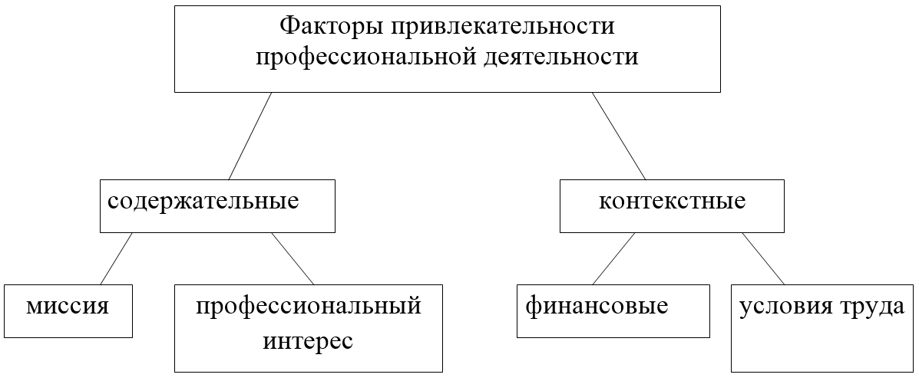
- — Факторы привлекательности профессиональной деятельности
Кратко обозначенные категории могут быть охарактеризованы так:
Миссия – принадлежность к профессии по идеологическим соображениям, следование идеям просвещения, служения обществу, миссионерство.
Профессиональный интерес – внутри педагогической профессии человек обнаружил то, что для него, как личности, интересно, ценно, важно и значимо; в крайнем варианте – может быть охарактеризовано как «дело всей жизни», в более мягком – как именно то, чем я хочу заниматься (по разным основаниям).
Финансовые факторы – в первую очередь, заработная плата и её размер в соответствии с объёмом работы, количеством прикладываемых усилий, степенью ответственности за результат. Также доступность различных дополнительных выплат работникам педагогической сферы, решение жилищного вопроса.
Условия труда – наиболее общая категория, характеризующая условия как профессии в целом, так и нахождения на конкретных рабочих местах. Сюда могут быть отнесены и взаимоотношения с администрацией и коллективом образовательных учреждений, так и материально-техническая база школы, видение возможностей для развития в школе и муниципалитете и так далее.
Количественное распределение всех ответов респондентов отражено на рисунке 17.
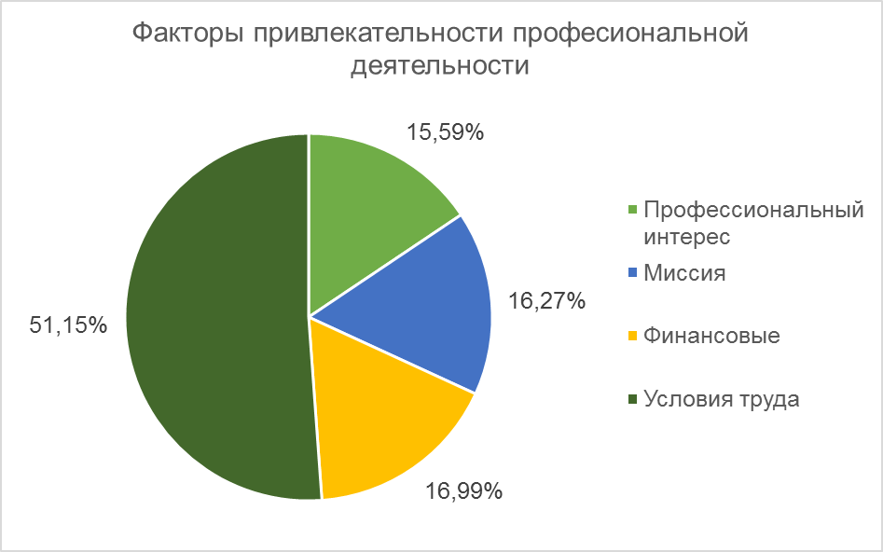
- — Факторы профессиональной деятельности, количественное распределение ответов респондентов в %, данные по РФ
При последующей обработке данные в каждой из выделенных категорий были разделены на две части: те, которые действительно характеризуют область профессиональной деятельности как привлекательную и открывающую перспективы для карьерного роста и профессионального развития, и те, которые характеризуют фактор как значимый, желательный, но являющийся недостаточным, неудовлетворительным в восприятии молодых педагогов на сегодняшний момент. Первую группу ответов мы условно обозначили как «позитив», вторую – как «негатив», характеризуя тем самым модальность отношения респондентов к факторам профессиональной деятельности, то есть являющимся привлекательными или наоборот. Распределение ответов представлено на рисунке 18.
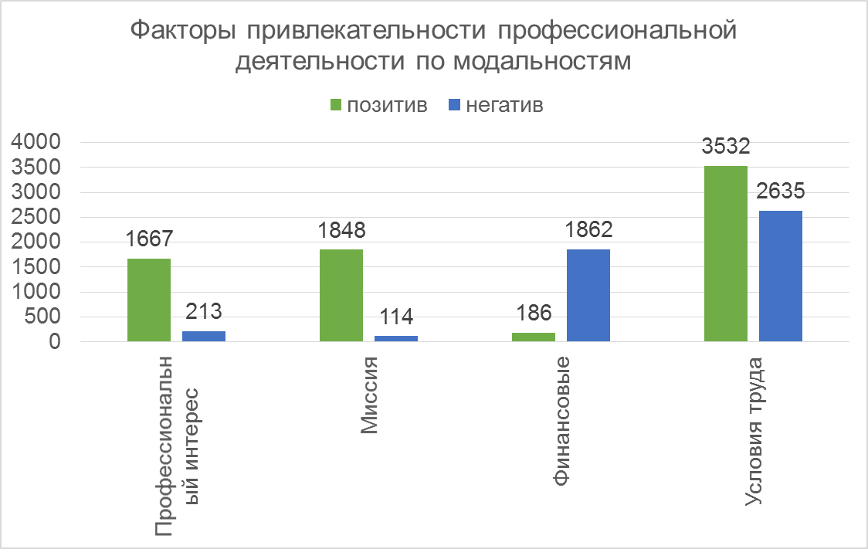
- — Факторы профессиональной деятельности, количественное распределение ответов респондентов по модальностям, данные по РФ
Далее при помощи коэффициента Фишера мы проверяли гипотезу о том, что содержательные факторы более привлекательны для профессионального развития, чем контекстные.
- — Количество высказываний респондентов по модальностям факторов профессиональной деятельности, данные по РФ
Группы | Содержательные | Контекстные | Суммы
 | Количество высказываний | Количество высказываний
позитив | 3515 (48.6%) | 3718 (51.4%) | 7233 (100%)
негатив | 327 (6.8%) | 4497 (93.2%) | 4824 (100%)

φ*эмп = 54.602 находится в зоне значимости, что подтверждает нашу гипотезу и говорит о том, что позитива (и в этом смысле привлекательности) в содержании больше, чем в контекстных – материальных, финансовых, экономических административных и прочих условиях.
Если посмотреть на процентное соотношение ответов по модальностям внутри каждой категории (рисунок 19), то мы обнаруживаем, что содержательные факторы профессиональной деятельности – миссия и интерес – являются однозначно привлекательными, оцениваются респондентами позитивно. То есть педагогическая профессия на данный момент имманентно содержит в себе то, что привлекает молодых специалистов, вне зависимости от контекстных факторов. В то время как условия труда оцениваются амбивалентно (практически 50 на 50%, с небольшим доминированием позитива), а финансовые – однозначно негативно.
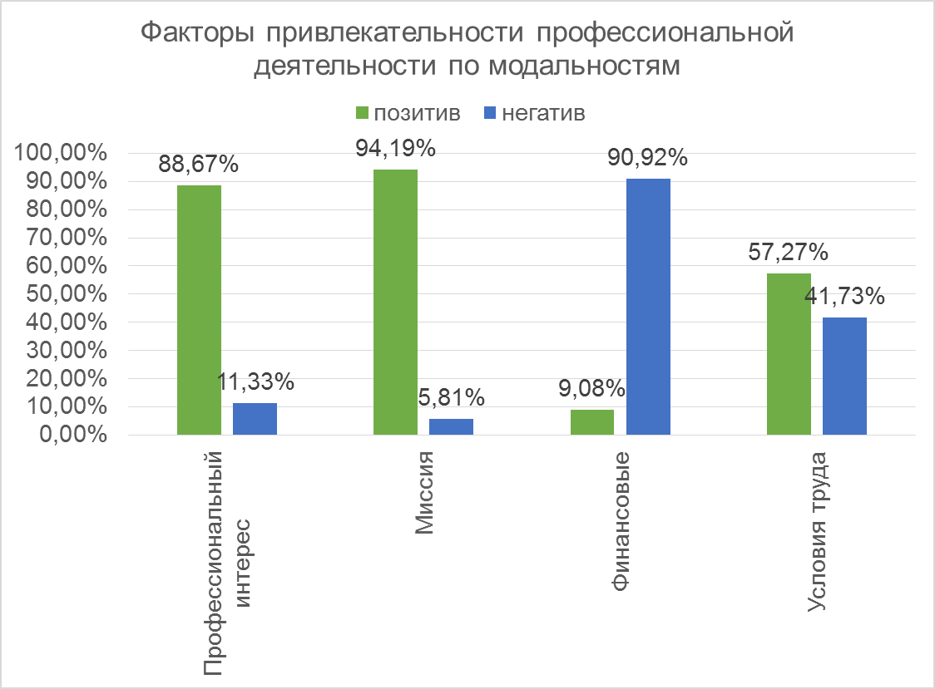
- — Факторы профессиональной деятельности, количественное распределение ответов респондентов по модальностям, данные по РФ
В отношении регионов страны были просчитаны количественные данные по каждой категории факторов профессиональной деятельности с разделением по модальностям (таблица 13).
- — Количество высказываний о факторах привлекательности профессиональной деятельности, в разрезе регионов РФ
 | финансовые |  | профессиональный интерес |  | миссия |  | условия труда
 | позитив | негатив | позитив | негатив | позитив | негатив | позитив | негатив
Алтайский край | 1 | 21 | 10 | 10 | 5 | 3 | 99 | 16
Амурская область | 4 | 24 | 6 | 1 | 7 | 3 | 84 | 50
Архангельская область | 0 | 17 | 6 | 6 | 2 | 2 | 50 | 28
Астраханская область | 3 | 27 | 6 | 12 | 8 | 8 | 55 | 44
Белгородская область | 3 | 31 | 13 | 0 | 14 | 0 | 74 | 40
Брянская область | 2 | 35 | 8 | 3 | 8 | 0 | 56 | 39
Владимирская область | 1 | 32 | 15 | 10 | 12 | 0 | 68 | 62
Волгоградская область | 0 | 19 | 11 | 4 | 15 | 0 | 66 | 46
Вологодская область | 3 | 23 | 11 | 0 | 3 | 0 | 126 | 49
Воронежская область | 2 | 14 | 86 | 25 | 4 | 0 | 29 | 17
г. Москва | 0 | 24 | 20 | 2 | 80 | 0 | 56 | 67
г. Севастополь | 1 | 13 | 2 | 0 | 2 | 0 | 15 | 7
Еврейская автономная область | 3 | 20 | 18 | 8 | 10 | 0 | 14 | 5
Забайкальский край | 0 | 24 | 51 | 5 | 6 | 0 | 14 | 13
Ивановская область | 0 | 20 | 29 | 13 | 10 | 0 | 4 | 3
Иркутская область | 1 | 0 | 3 | 0 | 3 | 0 | 3 | 0
Кабардино-Балкарская Республика | 0 | 11 | 12 | 0 | 0 | 2 | 2 | 0
Калининградская область | 0 | 2 | 15 | 1 | 6 | 0 | 0 | 5
Калужская область | 4 | 42 | 13 | 0 | 35 | 14 | 100 | 62
Камчатский край | 0 | 33 | 2 | 0 | 13 | 9 | 40 | 65
Карачаево-Черкесская Республика | 2 | 24 | 9 | 0 | 11 | 1 | 29 | 30
Кемеровская область | 0 | 30 | 4 | 0 | 4 | 9 | 74 | 76
Кировская область | 3 | 19 | 3 | 0 | 12 | 0 | 64 | 56
Костромская область | 1 | 24 | 5 | 2 | 4 | 4 | 21 | 16
Краснодарский край | 1 | 12 | 12 | 3 | 5 | 0 | 25 | 3
Красноярский край | 8 | 36 | 8 | 0 | 21 | 2 | 132 | 65
Курганская область | 1 | 0 | 1 | 0 | 23 | 0 | 7 | 0
Курская область | 17 | 7 | 4 | 0 | 15 | 0 | 29 | 105
Ленинградская область | 1 | 16 | 2 | 0 | 7 | 0 | 15 | 29
Липецкая область | 2 | 32 | 2 | 0 | 14 | 0 | 26 | 48
Магаданская область | 0 | 22 | 0 | 0 | 10 | 0 | 11 | 21
Московская область | 1 | 25 | 16 | 0 | 102 | 0 | 75 | 104
Мурманская область | 4 | 52 | 21 | 0 | 75 | 0 | 28 | 49
Ненецкий АО | 0 | 18 | 6 | 0 | 29 | 0 | 4 | 15
Нижегородская область | 1 | 16 | 28 | 0 | 20 | 2 | 18 | 8
Новгородская область | 2 | 31 | 15 | 0 | 24 | 0 | 36 | 22
Новосибирская область | 2 | 39 | 19 | 0 | 24 | 7 | 51 | 36
Омская область | 0 | 12 | 17 | 0 | 19 | 3 | 67 | 25
Оренбургская область | 5 | 28 | 22 | 0 | 4 | 1 | 75 | 13
Орловская область | 2 | 18 | 27 | 0 | 14 | 4 | 51 | 20
Пензенская область | 2 | 29 | 9 | 0 | 7 | 1 | 40 | 17
Пермский край | 0 | 19 | 10 | 0 | 4 | 1 | 35 | 8
Приморский край | 3 | 12 | 5 | 0 | 5 | 0 | 32 | 5
Псковская область | 0 | 16 | 5 | 1 | 4 | 0 | 44 | 7
Республика Адыгея (Адыгея) | 5 | 43 | 8 | 6 | 5 | 1 | 93 | 56
Республика Алтай | 2 | 17 | 1 | 0 | 6 | 0 | 38 | 3
Республика Башкортостан | 0 | 15 | 7 | 0 | 6 | 0 | 1 | 8
Республика Бурятия | 1 | 2 | 13 | 0 | 6 | 0 | 17 | 15
Республика Дагестан | 0 | 21 | 91 | 26 | 8 | 0 | 9 | 11
Республика Ингушетия | 1 | 5 | 9 | 0 | 1 | 0 | 2 | 5
Республика Калмыкия | 1 | 21 | 6 | 0 | 0 | 0 | 15 | 21
Республика Карелия | 0 | 4 | 1 | 0 | 0 | 0 | 16 | 0
Республика Коми | 0 | 23 | 9 | 0 | 58 | 0 | 38 | 53
Республика Крым | 0 | 1 | 0 | 0 | 4 | 0 | 2 | 2
Республика Марий Эл | 3 | 23 | 13 | 3 | 60 | 0 | 50 | 69
Республика Мордовия | 3 | 30 | 28 | 0 | 64 | 0 | 29 | 61
Республика Саха (Якутия) | 0 | 9 | 3 | 0 | 2 | 0 | 13 | 18
Республика Северная Осетия-Алания | 2 | 60 | 12 | 0 | 15 | 0 | 67 | 60
Республика Татарстан (Татарстан) | 0 | 19 | 8 | 0 | 1 | 0 | 85 | 68
Республика Тыва | 1 | 19 | 2 | 0 | 0 | 0 | 81 | 26
Республика Хакасия | 2 | 41 | 128 | 3 | 77 | 7 | 37 | 41
Ростовская область | 0 | 2 | 0 | 0 | 4 | 0 | 2 | 10
Рязанская область | 0 | 8 | 4 | 0 | 4 | 0 | 2 | 10
Самарская область | 2 | 6 | 17 | 0 | 1 | 0 | 0 | 16
Санкт-Петербург | 1 | 7 | 5 | 0 | 7 | 0 | 3 | 16
Саратовская область | 1 | 13 | 6 | 0 | 7 | 0 | 3 | 11
Сахалинская область | 1 | 7 | 2 | 0 | 3 | 0 | 7 | 4
Свердловская область | 0 | 6 | 1 | 0 | 5 | 0 | 1 | 16
Смоленская область | 0 | 32 | 17 | 0 | 11 | 0 | 112 | 57
Ставропольский край | 0 | 24 | 22 | 0 | 9 | 0 | 105 | 81
Тамбовская область | 0 | 17 | 7 | 0 | 8 | 0 | 110 | 37
Тверская область | 5 | 20 | 9 | 0 | 2 | 0 | 32 | 74
Томская область | 1 | 28 | 9 | 0 | 1 | 0 | 53 | 55
Тульская область | 0 | 21 | 5 | 0 | 0 | 0 | 77 | 39
Тюменская область | 0 | 28 | 2 | 0 | 4 | 0 | 80 | 37
Удмуртская Республика | 5 | 31 | 25 | 7 | 53 | 0 | 30 | 24
Ульяновская область | 6 | 57 | 30 | 3 | 77 | 5 | 21 | 26
Хабаровский край | 3 | 45 | 61 | 7 | 127 | 1 | 56 | 37
Ханты-Мансийский АО | 15 | 32 | 99 | 2 | 105 | 4 | 61 | 60
Челябинская область | 5 | 37 | 99 | 12 | 106 | 3 | 59 | 24
Чеченская Республика | 7 | 22 | 79 | 5 | 88 | 5 | 61 | 22
Чувашская Республика – Чувашия | 1 | 11 | 28 | 2 | 16 | 4 | 12 | 11
Чукотский АО | 5 | 17 | 22 | 10 | 24 | 4 | 12 | 17
Ямало-Ненецкий АО | 17 | 39 | 87 | 11 | 88 | 2 | 30 | 27
Ярославская область | 4 | 30 | 105 | 10 | 85 | 2 | 66 | 11
Всего | 186 | 1862 | 1667 | 213 | 1848 | 114 | 3532 | 2635

Качественная интерпретация полученных данных проводилась в отношении каждой категории.
Категория Условия труда является самой многочисленной по количеству упоминаний респондентами – 51,15% от общего числа ответов. Здесь все ответы могут быть разделены, в свою очередь, ещё на 4 группы:
взаимодействие с администрацией;
отношения с коллективом;
материально-техническая обеспеченность рабочего места;
фактические условия труда и доступные возможности.
Каждая из которых в ответах респондентов окрашена в позитивную или негативную модальность. Мнения респондентов в отношении существующих условий труда представлены ниже.
Взаимодействие с администрацией – позитив
«Про администрацию – всегда прислушиваются, любой вопрос в нашу сторону разруливается, если нужно подмениться - подменят, подвинут расписание. Здесь всегда с нашим мнением считаются. Не бывает такого, чтобы прошли мимо и не услышали»
«Недавно я была у директора, и она мне говорила, что молодые специалисты в нашей школе должны быть помощниками педагогам, которые давно там работают»
«Последнее - это директор. Она молодец. Я не знаю, кто как, но меня она восхищает. Первое она всегда говорит честно и ровно, так как думает и это очень хорошо. Это лучше, чем когда кто-то затаил злобу или стесняется. Дает возможность себя проявить»
«Относится к педагогу как к человеку. Не просто есть подчиненный, а есть личность»
«Они во мне лучик света увидели, не буду преувеличивать, я и там и там и там. Мне это и заведующая говорит, и восхищается мной, и маме моей рассказывает, как хорошо, что мы Вашу девочку нашли. Очень приятно.
«Начальство мое изначально пригласило меня работать именно как профессионала»
«Школьная администрация, они всегда ищут инициативных, кого бы продвинуть, либо мы пытаемся их зацепить, чтобы с их помощью мы сами продвинулись»
«Нас уже отправляют куда-то, мы нужны администрации, они и нас поддерживают, нас слышат, что мы поехали сюда. Или наоборот, мы их услышали, а они хотят нас продвинуть, это уже нам плюс, как тем людям, которые находятся здесь»
«Большая помощь была со стороны завуча, она у нас, как говорится, где надо и носом тыкнет, где надо и по головке погладит, так это все лояльно делает. Могла подойти с любой помощью, оказывает всегда 100%»
Взаимодействие с администрацией – негатив
«Пока завуча за грудки не потрясешь, они никуда не отправят. У нас нет никаких, вот рабочая программа, вот ты ее выдай…»
«...часто было на пед.совете такое: «Вы все плохие, вы все не умеете работать, вы все натворили кучу делов...» и ты сидишь, тебя загнобили, и ты спускаешься под стол. Ты не понимаешь, ты реально начинаешь в себе находить кучу минусов, даже то, чего ты не делал и близко не подходил, ты понимаешь, что ты в этом виноват»
«У нас закостенелая администрация, считают себя всегда правыми»
«Администрация – мы для них молодая кровь. Пытаются высасывать»
«С администрацией у меня общих целей, задач нет, поэтому меня никто и не спрашивает, меня никто и не зовет»
«Нет потребности, чтобы учителя развивались и росли личностно и профессионально»
«А когда речь заходит о том, что мне что-то нужно ещё помимо того, что мне хочется, тогда бьют по рукам и говорят «нет»… »
«…когда я пришла, не было никакой поддержки от руководства, ее и сейчас нет»
Отношения с коллективом – позитив
«Мне помогали мои коллеги, они меня очень поддерживали, и это меня оставило»
«Есть рядом более опытные коллеги, которые помогают»
«Про своих коллег. Я считаю, что есть категория людей, которые идут в ногу со временем. Видят приоритетные вещи в развитии образования, а многие может, это видят, но не могут применить это на себя. И возможно, мы можем стать друг для друга наставниками. Это важно чтоб кто-то мог идти вперед, а кто-то подтягиваться и передавать этот опыт»
«Относительно коллег – да, кафедра иностранцев это круг людей, где я себя чувствую нужной. Когда мы выполняем какую-то работу, то мы делаем ее вместе и это круто. И когда я иду на работу, я знаю, что увижу своих коллег и это вау, это круто»
«Как только пришел сюда работать первое, что меня удивило, как принял меня коллектив. В частности коллектив креативного отдела. Поддерживают и до сих пор поддерживали. Относятся очень доброжелательно. Светлана Викторовна, зам.директора – она как мама – все понимает, где-то поддерживает, а где-то как выдаст… И сразу понимаешь, куда идти»
«Даже в школе ко мне другие учителя подходят, не бывает такого момента, чтобы ко мне в день кто-нибудь не пришел и не попросил что-нибудь, где-нибудь помочь. Какое-нибудь погружение: «о, Лена, давай ты там поможешь нам принять участие, съездишь с нами, такие-то, такие-то мастер-классы, может быть, что-нибудь предложишь»
«Специально иногда обращаются, чтобы посоветоваться. Меня это радует, потому что не ко всем обращаются, даже учителям со стажем»
«Среди коллег чувствую себя комфортно и уверенно»
«Я смотрю урок, а я вижу, например, что по ФГОС нужно вот так-то сделать. И он прислушивается. И он свой урок переделывает под то, что я посоветовала»
«Даже когда я входила в коллектив, у нас сразу все на ты, несмотря на 50, 60, 20 лет, семейный кружочек образовался. Это очень сильно понравилось»
Отношения с коллективом – негатив
«Главное, на уроки они ко мне пойдут, минусы мне скажут, а когда я к ним на урок, они не берут: «У меня сегодня будет просто контрольная и все». А где я должна посмотреть? Вы мне объясните…»
«...я перешла в эту школу сразу на заместителя по воспитательной работе. Ещё и молодые, ещё и начальники…»
«У нас мероприятие было на каникулах, на осенних, по формированию стимулирующих, т.е. кому за что давать. Это было на протяжении двух с лишним часов, это были постоянные споры, и спорили, естественно «мамонты своего дела», закоренелые причем, которые знали, за что они должны и какой кусок отхватить, какого размера»
«А когда ты приходишь, учителям всем 50-60 лет, и они не хотят ничего делать, любое мероприятие»
«Не хватает, наверно, молодежных тусовок – профессиональных, а не просто потусить. Нас всего двое молодых специалистов в школе, и мне этого мало…»
«возникают некоторые недомолвки, про меня часто забывают, не упоминают - это доставляет дискомфорт»
«Есть, конечно, возможность прийти, обрисовать свою идею – да, может, тебя поддержат, но никто не поможет; дадут зеленый свет, делай, а посоветоваться с кем-то, а правильно ли я поступаю, может быть здесь лучше применить другую форму, здесь никто не даст никакой подсказки»
«У нас также присутствует «травля» молодых учителей»
«За этот год я видела лишь лицемерие от своих коллег»
«В школе где, я работаю, существует конкуренция между молодыми педагогами и педагогами со стажем, которые не воспринимают всерьез твои попытки сделать жизнь детей более интересной»
Материально-техническая обеспеченность рабочего места – позитив
«Технические средства в нашей школе, поскольку она новая, полностью удовлетворяют потребности педагога»
«Условия в школе для работы отличные: есть интерактивная доска, отдельный кабинет, евроремонт»
«В нашей школе созданы все условия. В школе в образовательных целях используются компьютеры, ноутбуки, принтеры, сканеры, мультимедийные проекторы, интерактивные доски, функционирует компьютерный класс»
Материально-техническая обеспеченность рабочего места – негатив:
у нас интернет такой: мы загрузили страницу, нажали «открыть почту», пошли и пол урока отвели, пришли посмотреть, нажимаем «открыть письмо», пошли и довели урок. Поэтому про вебинары у нас вообще никакой перспективы нет;
нет необходимых условий труда. Хотелось, чтобы интерактивные доски были в каждом кабинете, чтобы у меня был свой кабинет;
в прошлом году выкинули все старое оборудование по физике, а новое в этом году не дали, сказали: «Вам школу достроят, там все будет». Весь год мне физику детям приходится объяснять практически на пальцах;
не хватает нормально организованной, оборудованной и отремонтированной школы;
я хотела, чтобы в каждом кабинете была техника (ноутбук с выходом в интернет, интерактивная доска, сканер, принтер, проектор);
нехватка спортивной инфраструктуры в поселке и школе. Необходимо обустроить школьную спортивную площадку, сделать беговую дорожку на поселковом стадионе;
нехватка педагогов (мужчин), и материально технической базы не только в нашей школе, но и в районе;
необходимо хорошо подготавливаться, покупать новую наглядность, распечатывать много материалов, оформлять класс и пр. Должна, но не обеспечивает. У нас не выделяют деньги, все сами приобретаем;
Фактические условия труда и доступные возможности – позитив:
наша школа в городе, мне это нравится, является площадкой для таких вещей, что можно не отлучаясь от рабочего места поучаствовать в таких интересных вещах;
сейчас ситуация такая, в принципе образованию уделяется очень большое внимание, как со стороны администрации района, края, так и со стороны в целом. Очень много возможностей для реализации своих амбициозных планов как учителя;
есть мастерские, которые можно посещать, есть возможность, просто нужно находить для этого время.
если человек хочет, он найдет и возможности и время и желание, и все;
это зависит только от нас, причем возможности есть всегда;
в школе хорошие условия для профессионального роста;
пед.колледж – это наш дом родной второй. Они к нам обращаются, чтобы мы им уроки показывали и классные часы. А мы – к ним;
«Девочки, где вы найдете такую профессию – 8 месяцев работать, остальное – халява, лето – полностью отпуск? До двух часов отработала и ты дома»;
Стабильность. Даже когда зарплата маленькая я знаю, что она есть;
…эти гранты, проекты, краевые, Фонд Прохорова. Много всяких таких моментов, которые, при желании, если приложить усилия, можно реализовать свои задумки;
Хватает всего: начиная от курсов повышения квалификации и заканчивая различными профессиональными конкурсами;
Моя профессия позволяет работать на нескольких работах. Меня устраивает. Есть все официальные выходные, шикарный отпуск, свободные «окна». Обеспечен всем для работы, меня ценят и уважают.
Фактические условия труда и доступные возможности – негатив:
остается меньше времени на семью, на отдых и это сказывается на качестве нашей работы;
…колоссальная нагрузка…получается, 7 дней в неделю ты пашешь как лошадь;
приходишь в какой-то притон, я не понимаю, почему я должна это делать. Я не понимаю, почему должна идти в такие семьи, где мне в любой момент могут элементарно стоять, в лицо курить и говорить «ты че, вообще, сюда пришла?»;
не хватает времени. Для меня это такой внутренний протест, если я в школе, то дома я все меньше и меньше нахожусь, это не устраивает мою семью в первую очередь. Ты жертвуешь либо работой, либо семьей;
мой страх, касающийся семьи. Мне в 10 часов сторож приносит булочку. Чай попить предлагает. Это так страшно, домой несешь эти тетради, дома говорят: «не неси эти тетради». А я домой хочу, не могу уже в школе сидеть. Я считаю, что в 23 года пора задумываться о семье, для меня лично это страшно. Что у нас нет ничего. Нет семьи, нет детей. Я прихожу домой безэмоциональная как тряпочка или, наоборот, в слезах. Как тут завести семью?
всегда нагрузка очень большая, больше двух ставок, это в течение всего времени;
не стабильность, каждый день я не знала, иду на работу, и не знаю, какое у меня расписание стоит на сегодня, какие уроки;
работаем в две смены, т.е. у меня есть дни на неделе, когда я работаю с 8 до 18 и с 8 до 19, без окон. В восемь зашла в кабинет, в шесть-семь, вышла. Вот это тяжело, в этом плане нужно себя лучше чувствовать;
у нас не проводятся курсы повышения квалификаций, семинары … Руководство, видимо, считает, что наши сотрудники уже все знают…;
нехватка социальных педагогов и психологов, которые во время предпрофильной подготовки должны выполнять весомый объем работы.
Три оставшиеся категории факторов привлекательности педагогической деятельности имеют практически одинаковое число упоминаний. Следующая категория – финансовые факторы – 16,99% всех ответов респондентов. К данному пункту относится не только заработная плата, но и различные стимулирующие и социальные выплаты, ипотечные и другие жилищные программы для педагогов, грантовая поддержка и так далее. Как упоминалось выше, большинство ответов здесь носят негативную окраску, но присутствуют и противоположные. Они выглядят, например, так:
а) финансовые факторы – позитив:
в нашем районе более-менее активно работает программа жилье молодым специалистам, молодые специалисты уже получили некоторые, сейчас еще достраивают. И мы некоторым образом собираемся получить жилье, но оно пока не в собственность, но со временем, возможно, будет приватизация. Это тоже помощь;
учителя не так плохо живут. Это точно. Приехав в эту же малокомплектную школу, при тарификации учитель получает 33 на руки, и ещё есть работы при небольшой нагрузке…;
первые 2 года получала зарплату 5200 и говорила: «Слава богу, что у меня есть эта работа!»;
я только в этом году стала зарабатывать, действительно, хорошо. И я узнала, как это можно делать;
социальным педагогом в образовании я могу заработать 20 тысяч только стимулирующих. Но это точно. Выполняя определенную деятельность, вырабатывая до 5-7 часов в школе, можно получать реально больше, чем администрация;
знаете, почему некоторые учителя мало получают? Потому что они не знают, в каком месте и как можно заработать на стимулирующих надбавках;
директор помогает финансово, с зарплатой не обижает;
в ближайшее время держусь за работу, потому что она обеспечивает стабильный заработок. Надеюсь в будущем на льготы, как молодой учитель, возможно, на ипотеку, либо другие социальные выплаты;
на сегодняшний день я всем довольна – и зарплатой, и стабильностью;
знаю, что такую зарплату как молодой специалист я бы нигде не получила.
б) финансовые факторы – негатив:
мне бы очень хотелось какой-то социальной поддержки учителей, если уж пусть не в виде зарплаты, то в чем-то другом;
у нас такая большая нагрузка и такая маленькая зарплата, хочется уравнять;
когда зарплата три копейки, работать не хочется;
чтобы заработать учителем большую зарплату необходимо брать большую нагрузку и от этого возникают сложности;
по поводу финансов – есть проблема небольшая. Мы выставляем среднюю зарплату учителя по региону. Просто прекрасно все. Потом берем 18 часов нагрузку – совсем другая цифра;
перевод на стимулирующие мы до конца не осознали, должно пройти время, будут еще какие-то изменения. Мое личное мнение, что переводить учителей на эту систему не совсем правильно, потому что это не продажи, не менеджмент. И когда это связано с тем, чтобы как можно больше заработать баллов, это как будто как измерить любовь баллами, деньгами;
мне многие друзья говорят, зачем ты берешь нагрузку такую, что ты пашешь? Так если я нагрузку возьму одну ставку, то я зарплату получу шиш с маслом. У меня зарплата будет 11-12 тысяч и что, на эту зарплату возможно прожить?;
эта система оплаты держит человека в постоянном стрессе. Если раньше он знал, что он получит 15 тысяч, это мало, но он знал, что он их получит, то сейчас та сумма, которую он точно получит настолько минимальна, что половина зарплаты находится в каком-то плавающем состоянии, и ты должен находиться постоянно именно в стрессе, я не назову это стимулированием, а именно стрессом;
я пришла по поводу жилья узнать, мне говорят: «Нельзя!», другие говорят – «Можно», и ты кидаешься в разные стороны, и не знаешь, что делать;
у нас идет программа жилье молодым специалистам. Я пришла, мне директор с администрацией договорилась, что мне дадут жилье. Мне такое администрация жилье дала, что там жить нельзя. У нас три квартиры в поселке муниципальные, которые именно дают молодому специалисту. Одна квартира в таком ужасном состоянии, во второй живут, а третья стоит пустая. Я спрашиваю, почему вы мне ее не даете? Отвечают: «Она для моей дочки стоит».
Следующей категорией является Миссия – 16,27% ответов респондентов. Сюда включены представления о своей деятельности как общественно полезной, важной для страны, общества, будущего и так далее, включая все идеологические соображения в выборе профессии. Выше было обозначено, что 94% ответов из этой категории характеризуется с позитивной эмоциональной окраской, но есть также незначительное число ответов – с негативом. Например:
а) миссия – негатив:
сейчас что творится с общим приоритетом учителя! То на что мы имеем право во время урока и то, как сейчас воспитывают детей, на что дети имеют право;
а может быть профессия и нужная. Но ее оценивают не так, как хотелось бы. Сейчас учитель – это можно ноги вытереть. Вот это больше расстраивает. Что все-таки дело мы хорошее делаем, а поддержки нет;
спрос на педагогов снижается, как и предложение, из-за снижения престижности профессии и отсутствия стимула к работе в школе;
в отличие от других более развитых стран и сфер деятельности, профессия педагога в России утратила престижность и актуальность. Возможно, в дальнейшем нас ждут все-таки перемены, которые приведут к возникновению новых перспектив и покорению новых вершин знаний;
необходимо довести до сведения детей и родителей важность получения образования честным путем и своим трудом. Чтобы вернуть профессии былую значимость и уважение, необходимо проводить работу с общественностью и коллективом.
б) миссия – позитив:
быть учителем – это не просто овладеть педагогической профессией, а вести соответствующий образ жизни;
наверное, все мы нужны нашей стране, мы воспитываем будущее поколение, нас для этого учили в институте;
эта профессия показалась мне настолько динамичной и интересной и я до сих пор не жалею о сделанных выборе. Я вижу, благодаря своим знаниям у меня и дети постоянно показывают и я вижу, что мой труд не зря рассеивается куда-то в пространство, а он все таки идет во благо общества;
ну, и для общества в целом – мы вносим в систему образования новую молодую энергию;
учитель нужная профессия, так же как и воспитатель. Мы воспитываем людей, которые выходят в жизнь. Мы закладываем мировоззрение определенное. Они берут примеры с нас, как себя вести. Учителей часто вспоминают. А мы детей вспоминаем;
не только какие-то научные знания или школьные, а в целом огромный блок жизненных знаний и умений и навыков, которые нужны любому человеку;
моя профессия - это не просто работа, это то, чем я живу, я хочу сделать мир хоть чуточку лучше и добрее, став примером для своих учеников, которые тоже бы хотели и могли изменить мир к лучшему;
быть учителем – призвание. Против зова сердца не пойти! Начнем с малого – с себя, своего отношения и стараний. А там, возможно, наши труды не пропадут, и ситуация изменится в лучшую сторону;
если не мы, то кто будет воспитывать наших детей, наше будущее поколение;
школа всегда будет в моде, при любой погоде. Школа всегда будет идти в ногу со временем. Всегда, потому что это – дети, мы работаем с детьми, мы работаем с людьми.
Последней категорией в списке факторов привлекательности профессии стоит Профессиональный интерес – 15,59% от всех ответов респондентов. Эта категория может быть конкретизирована так: интерес к предметной области, которой занят педагог; желание разрабатывать учебные и методические материалы для учеников и других учителей, развитие собственных профессиональных компетентностей и так далее. Диапазон разнообразных ответов здесь очень широкий – пожалуй, это самый индивидуализированный фактор привлекательности: внутри педагогической профессии человек обнаружил то, что для него, как личности, интересно, ценно, важно и значимо. В крайнем варианте – может быть охарактеризовано как «дело всей жизни», в более мягком – как именно то, чем я хочу заниматься (по разным основаниям). Ниже приведены примеры ответов, данных респондентами:
я считаю свой предмет самым нужным, у меня просто «бзик» на эту тему, я других буду убеждать в том, что он очень важный, что со школы его нельзя убирать в принципе, и считаю, что данный предмет престижный как таковой, пусть к нему отношение сложилось, ну опять же сложилось, из-за тех же кадров, которые у нас в школах и находятся, в категории трудовиков перешли;
моя цель, которая, по моему мнению, актуальная для всей Российской системы образования, – это мониторинг воспитательных результатов;
спорт был всю жизнь у меня. Я в школе был председателем спорт комитета, учитель физ. культуры никогда не отвечал за спорт, я отвечал полностью за спорт в школе. Я с восьмого класса им был, мне за это директор платил зарплату 300 рублей в месяц. Больше, чем всем отличникам. Я организовывал массовый спорт, я был лидером. Меня в школе держит именно спорт, мой огонь, когда у меня горят глаза, это видно. Я пытаюсь то, что я умею, якобы я умею, дать детям. У детей тоже есть искра, и я этим живу;
безумно интересуюсь методиками преподавания, в будущем хочу участвовать в разработке авторских методик;
основной ресурс – это сам человек. И проблема поставить себе интересную задачку. Сначала будет сложно, но интересно;
профессия педагога позволяет мне реализовать себя как личность, это прекрасная возможность реализовать свои творческие способности;
для меня каждая сложность, с которой мне доводиться встречается в работе, – это вызов для меня, победа в котором дает мне уверенность и толчок для дальнейшего саморазвития;
я разрабатывала электронное приложение к учебнику со своим научным руководителем. И вообще, в будущем, я бы планировала разрабатывать учебники, потому что, по духу, я – методист;
для женщины «учитель» – это одна из самых лучших профессий в плане самореализации;
перспективы в первую очередь личностного роста. То есть я хочу понять, потенциал свой раскрыть, методическую грамотность развить в себе, научиться решать разнообразные проблемы, потому что в школе с детьми мы можем столкнуться с таким невероятным множеством проблем, конфликтов…
Таким образом, мы видим, что факторами привлекательности профессиональной деятельности для молодых специалистов от 0 до 3 лет являются, в первую очередь, содержательные, сущностные характеристики педагогической профессии – её миссия и предназначение, а также возможности для личностного и профессионального роста. Условия труда – такие как взаимоотношения с администрацией и коллективом, материально-техническое обеспечение и условия и возможности для работы и – также являются немаловажными, как и в любой другой профессии. Эти факторы оцениваются молодыми педагогами страны амбивалентно, как с положительной, так и с отрицательной стороны, так как эта категория очень сильно зависит от ситуации в конкретном муниципалитете и образовательном учреждении. Эти факторы, по сути, являются самими трудными для какого-либо воздействия, потому что зависят не столько от финансов, сколько от установок, притязаний и ресурсов конкретных людей, и их взаимоотношений. Финансовые факторы оцениваются большинством респондентов как негативные, то есть не являющиеся на данный момент факторами привлекательности профессии, скорее наоборот. Этот фактор является важными, значимыми, находящимися в области переживаний и неудовлетворённости учителей.

